Российская академия сельскохозяйственных наук
Всероссийский научно-исследовательский институт виноградарства
и виноделия им. Я.И. Потапенко
(ГНУ ВНИИВиВ им. Я.И. Потапенко Россельхозакадемии)

СИСТЕМА ИНТЕНСИВНЫХ ТЕХНОЛОГИЙ ПРОИЗВОДСТВА ВИНОГРАДА В СЕВЕРНОЙ ЗОНЕ ПРОМЫШЛЕННОГО ВИНОГРАДАРСТВА РОССИЙСКОЙ ФЕДЕРАЦИИ

Новочеркасск 2010
УДК 634.8
ББК 42.36
А 28

Редакционная коллегия:
А.Н. Майстренко, Гусейнов Ш.Н., Толоков Н.Р., Дорошенко Н.П., Павлюченко Н.Г, Рябчун И.О., Науменко В.В.

Под общей редакцией Л.В. Кравченко

Рекомендации по интенсивному возделыванию винограда

Отраслевой Программой развития виноградарства и виноделия Российской Федерации на период до 2010 года предусматривается проведение мероприятий по преодолению негативных явлений в отрасли, характеризующихся сокращением площадей промышленных виноградников, снижением объемов производства винограда, уменьшением выпуска качественных вин и коньяков из отечественного сырья. Выполнение намеченных задач предусмотрено осуществить путем расширения площадей виноградников, улучшения сортового состава, создания современной питомниководческой базы, внедрения новейших средств механизации выращивания винограда, совершенствования техники и технологии его переработки. Эти меры позволят достичь значительного увеличения валовых сборов винограда, повысить конкурентоспособность винодельческой продукции. Основным направлением развития виноградарства является создание интенсивных промышленных насаждений, обеспечивающих, повышение количества и качества урожая винограда при снижении затрат труда и средств на производимую продукцию.
В условиях рыночной экономики высокорентабельное производство винограда возможно только при своевременном и качественном выполнении основных агромероприятий. Увеличение производства винограда и сокращение затрат ручного труда может быть также достигнуто при замене ручного труда механизированным, значительном увеличении производства машин и приспособлений для виноградарства, применении новых технологий возделывания, позволяющих механизировать такие операции, как обрезка, чеканка, измельчение лозы, уборка урожая и др.
Природные условия зоны промышленного виноградарства РФ
Промышленная культура виноградарства Российской Федерации ведется в Ростовской области, Краснодарском и Ставропольском краях, Дагестане, Чеченской и Кабардино-Балкарской республиках. Природные условия позволяют возделывать виноград с целью производства товарных партий винодельческой продукции и свежего винограда в Ингушской и Северо-Осетинской республиках, Астраханской и Волгоградской областях.
Климатические условия зоны промышленного виноградарства России варьируют в определенных пределах, но общим для большинства из них является континентальность климата и недостаточное увлажнение вегетационного периода. Континентальный климат характеризуется более контрастными температурами дня и ночи, что создает благоприятные условия для быстрого созревания плодов и повышения их качества в сравнении с морским климатом. Перечисленные регионы достаточно обеспеченны тепловыми ресурсами для выращивания технических и столовых сортов широко известных во всем мире. В большей части регионов имеются благоприятные условия для накопления сахаров и пластических веществ, необходимых для производства вина высокого качества той ценовой группы, принадлежность к которой позволяет компенсировать некоторое повышение издержек производства, связанных с негативными особенностями континентального климата.
Для континентального климата характерно большое различие средних температур теплого и холодного периода года. Близость Арктики и отсутствие преград для проникновения холодного зимнего воздуха создают условия для частого повторения морозов способных повреждать почки, лозу и даже корни теплолюбивых сортов винограда. В степях, прилегающих к Кавказскому хребту с севера, достаточно четко проявляется господство восточных ветров, которые, при установлении мощного сибирского антициклона, приводят к пыльным бурям и суховеям. Хорошая обеспеченность теплом во многих регионах промышленного виноградарства России связана с недостаточностью естественного увлажнения и неравномерностью распределения осадков в течение вегетационного периода.
В отличие от большинства стран Европы большая часть наших виноградников размещается не в лесных, а в степных условиях, где наблюдается большой диапазон изменчивости режимов погод. Средние многолетние величины основных характеристик климата очень сильно изменяются от года к году, что затрудняет управление продукционным процессом. Повторяемость наиболее вредоносных минимальных температур воздуха во многих регионах столь высока, что возделывание теплолюбивых сортов винограда без укрывки их на зиму земляным валом становится экономически неоправданным.
Почвенные условия зоны промышленного виноградарства России достаточно разнообразны. Большей частью это почвы степей – черноземные и каштановые, речных долин и лесные почвы невысоких предгорий. На высотах превышающих отметку 500 м над уровнем моря винограду не достает тепла для стабильного получения продукции высокого качества. В восточной части Предкавказья имеет место засоление материнских пород, отражающееся на состоянии виноградников и организации их орошения.
Большая часть виноградников в настоящее время размещена на равнинных землях суглинистых и глинистых, что соответствует проводившейся государственной политике инвестирования закладки виноградников на землях оросительных систем. Общие тенденции развития сырьевой базы виноделия в РСФСР состояли в развитии массового производства, обезличке происхождения вина. Следствием этого явилось вытеснение виноградников со склоновых, песчаных земель и утрата насаждений во многих районах способных давать вино самого высокого качества.
В России имеются значительные резервы земель, обладающих комплексом условий окружающей среды необходимым для производства вин высокого качества. Основным препятствием для их освоения является ненормальная экономическая и правовая ситуация на внутреннем рынке вина где отсутствует дифференциация отечественных вин по классам качества и контроль за происхождением. Из-за этого инвестиции в создание сырьевой базы виноделия, ориентированной на производство высококачественных вин контролируемого происхождения, остаются мало привлекательными.
К таким резервам относятся склоновые земли, лучше обеспеченные тепловыми ресурсами и песчаные земли.
Физико-географическое районирование территории промышленного виноградарства России приведено таблице 1. Отнесение к физико-географической провинции отражает общую характеристику природных особенностей, проявляющихся в географическом положении и принадлежности к горной или равнинной стране. Наиболее близким к практическому использованию является название виноградарского района. Оно может участвовать в формировании наименования происхождения винодельческой продукции. Названия определены по широко известным географическим явлениям, таким как река или административная единица. В каждом из выделенных виноградарских районов условия рельефа, почв и климата варьируют в относительно узких пределах, что способствует выработке характерного типа вина. В тоже время соседние районы имеют достаточно наглядные различия, проявляющиеся в особенностях культуры, направлении использования сырья, типичности и качества готовой продукции.
Ограниченность земельных угодий в районах традиционно неукрывной культуры винограда и постоянно увеличивающийся спрос населения на свежий виноград и продукты его переработки обусловливают необходимость развития виноградарства и в зоне укрывной культуры. Укрывная культура винограда сосредоточена в основном в северной зоне промышленного виноградарства, в которую входят Ростовская область, Ставропольский край, северные районы Краснодарского края и Дагестана. Здесь в укрывной культуре возделывают все сорта европейского происхождения (Vitis vinifera L.) и сорта межвидового происхождения с низкой морозоустойчивостью. Не укрываются лишь сорта, созданные на основе амурского винограда (Vitis amurenzis) и ряд европейско-американских гибридов, выдерживающих морозы до -25…-30^{о}С. Севернее Волгоградской области все сорта винограда можно возделывать только в укрывной культуре. Большинство рентабельных виноградарских хозяйств старается придерживаться паритета в соотношении площадей укрывных и неукрывных виноградников или предпочитают неукрывную культуру.
Современные достижения в селекции винограда, разработанная вековым производственным и научным опытом агротехника укрывной культуры позволяют выращивать виноград далеко за пределами наиболее благоприятного по климатическим условиям для теплолюбивой лозы ареала, значительно увеличивать площади и валовое производство винограда и вина.

Таблица 1
Физико-географическое районирование виноградарства России
Физико-географические провинции | Виноградарские зоны | Административно-территориальное  деление
Западное Предкавказье | Таманская  Анапская  Кубанская | Краснодарский край
Северо-западный Кавказ | Новороссийская  Крымская | Краснодарский край
Центральное Предкавказье | Калаусская  Пятигорская | Ставропольский край
Восточное Предкавказье | Долина Кумы  Долина Терека  Терско-Сулакская  Терско-Кумских песков | Ставропольский край, республики:  Кабардино-Балкарская,  Северо-Осетинская,  Ингушская и  Чеченская
Юго-восточный Кавказ | Дагестанская приморская  Дагестанская предгорная | Дагестан
Донецко-Нижнедонская | Донская правобережная  с подзонами: приводораздельных равнин  правобережных склонов  песков  Донская левобережная | Ростовская область
Поволжье (стык Среднерусской, Ергенинской возвышенности и Прикаспийской равнины) | Нижневолжская | Волгоградская и Астраханская области

Организация территории, противоэрозионные и мелиоративные мероприятия на виноградниках
Общие положения
Закладка новых виноградников и перезакладка существующих относится к долгосрочным инвестициям в основной капитал. Инвестиционные проекты, обосновывающие экономическую целесообразность, объемы и сроки осуществления капитальных вложений, необходимая проектно-сметная документация, разрабатываются в соответствии с законодательством Российской Федерации и утвержденными в установленном порядке стандартами (нормами и правилами).
Обоснование целесообразности инвестиций должно опираться на квалифицированное заключение о перспективности использования земель для промышленного виноградарства. Детальной разработке инвестиционного проекта, особенно для вновь создаваемых насаждений, должно предшествовать проведение обследований условий среды произрастания. Для полноценного ведения хозяйства, решения проблем мелиорации необходимо иметь достоверные сведения о геологических и гидрогеологических условиях, почвенном покрове и обеспеченности элементами питания. На их основании разрабатываются проекты орошения и дренажа, устройства территории виноградников и создания необходимой инфраструктуры, планы применения удобрений. Топографическая съемка территории проводится как составная часть кадастровых работ и как основа других проектов. Почвенная съемка создает основу для разработки системы ведения культуры винограда с точки зрения возможности удовлетворения потребности в основных элементах питания, регулирования роста и развития растений, получения продукции нужного уровня качества. В связи с необходимостью ведения привитой культуры в обязательном порядке исследуется наличие карбонатов, важным моментом является изучение водно-солевого режима виноградников, особенно орошаемых, расположенных на проблемных грунтах. Агрохимические характеристики почв виноградников должны включать картограммы содержания в гумуса, гидролизуемого азота, усвояемых форм фосфора и калия, необходимые для установления видов и доз минеральных и органических удобрений.
Организации территории виноградников создает предпосылки для рационального решения задач, стоящих перед инвесторами. Она призвана оптимизировать использование земли, обеспечить размещение сортов в соответствии с их потребностями и возможностями наличных условий среды произрастания. Размещение границ угодий, кварталов и клеток, магистральных и вспомогательных дорог должно проводиться с учетом необходимости применения орошения и дренажа, осуществления системы противоэрозионных мероприятий.

Подготовка территории к посадке
Для земель вновь осваиваемых под посадку винограда необходимо проектирование и последующее проведение культуртехнических работ, включающих расчистку и раскорчевку участка от деревьев и кустарников, вычесывание и удаление корней; погрузка в транспортные средства и вывоз пней, корней, камней и т.п. Для земель тяжелых, щебнистых и вышедших из под раскорчевки древесно-кустарниковой растительности, необходимо проведение глубокого, до 80 см, рыхления, создающего будущую зону размещения корней.
На землях предназначенных для полива поверхностными способами проводится планировка поверхности с созданием уклонов, необходимых для правильного проведения поливов. На просадочных грунтах планировка сочетается с предварительным промачиванием слоя, увлажняемого при проведении поливов. На землях недостаточно обеспеченных питательными веществами основной обработке почвы предшествует внесение органических и минеральных удобрений. Дозы удобрений определяются по материалам оценки запасов доступных питательных веществ в корнеобитаемом слое почвы. Смесь органических и минеральных удобрений, доставляется и рассеивается по участку накануне проведения плантажной вспашки. В связи с дефицитом навоза, как основного органического удобрения заслуживает внимание применения сидератов. Посев озимой ржи и заделка ее зеленой массы в почву способствует активизации биологических процессов в почве, повшению ее плодородия.
Для борьбы с корневищными сорняками (пырей, свинорой, сорго-гумай и др.) необходимо применение соответствующих гербицидов. При слабой степени засоренности до вспашки плантажа проводят глубокую вспашку (на 20— 25 см) с последующим вычесыванием и сжиганием корневищ. При большей степени засорения необходимо применять сплошной посев густопокровных культур, например однолетних трав, а также трав на зеленое удобрение в предшествующем посадке винограда году или парование полей.
Подъем плантажа проводят плантажными плугами ППУ-50А, ППН-50 в июне — августе для осенней посадки, в сентябре — ноябре для весенней, на глубину 60—70 см. Сроки плантажной вспашки определятся необходимостью естественного уплотнения почвы до производства посадочных работ. Она должна проводиться не позднее, чем за 3 месяца до посадки.
Регулирование плодородия и применение удобрений
Плодородие почв промышленных виноградников зависит от осуществления мероприятий восполняющих вынос питательных веществ в ходе роста и развития виноградного растения, отчуждения части прироста при обрезках и вывоза созревшего винограда. Интенсивность таких мероприятий определяется также исходным уровнем плодородия почвы. В идеальных случаях плодородие не должно уменьшаться по мере эксплуатации насаждений, а еще лучше, если оно будет увеличиваться, при условии что это не скажется отрицательно на качестве винодельческой продукции.
Основой применения удобрений на виноградниках являются агрохимические картограммы содержания в почве гумуса, карбонатов, гидролизуемого азота, усвояемых форм фосфора и калия, которые используют для установления видов и доз минеральных и органических удобрений. При установлении доз учитывают уровень плодородия почвы и обеспеченность растений почвенной влагой, сортовые особенности, состояние растений и размеры биологического выноса элементов питания. За основу берутся дозы удобрений и их соотношения, выявленные полевыми опытами научно-исследовательских учреждений и передовыми хозяйствами.
Лучшее время внесения основного удобрения для большинства почв — осень и ранняя весна, на песчаных и супесчаных почвах — весна. Внесение подкормки лучше приурочивать к периодам активного нарастания поглощающих корней, началу распускания глазков, цветению, завязыванию ягод.
Противоэрозионные мероприятия
Причинами потери плодородия почв кроются не только в истощении запасов питательных веществ, но и в физических потерях плодородного слоя при стоке поверхностных вод (эрозия) и ветровом выносе частиц почвы (дефляция). Водная эрозия может проявляться в виде сноса мелкозема текущими талыми или ливневыми водами или в виде глубинного размыва толщи почво-грунтов и образования оврагов.
В зоне промышленного виноградарства России смыв почвы талыми водами актуален для насаждений на склонах правого и левого берега Дона. В более южных регионах опасность формирований существенных объемов стока талых вод снижается, так как здесь редко образуются существенные запасы воды в снеге, а таяние происходит при отсутствии избыточного увлажнения и промерзания верхнего слоя почвы.
Большую опасность представляет сток ливневых вод. Вероятность выпадения интенсивных ливней и формирования стока воды по виноградникам существенно возрастает в предгорной части Северного Кавказа, на склонах Нижнего Дона и Ставропольской возвышенности. Если объем выпавшей при ливне воды, не успевающей просочиться в почву, мало зависит от крутизны и протяженности склона, то кинетическая энергия стекающей воды существенно возрастает на склонах большой крутизны и имеющих большую протяженность. Размывающая и транспортирующая способность ручьев может усиливаться при ошибочных способах размещения рядов и дорог на склоне.
Осуществление противоэрозионных мероприятий на виноградниках должно носить системный характер и решать задачу оптимального регулирования стока ливневых, либо ливневых и талых вод. Поскольку регулирование поверхностного стока решается инженерно-техническими методами, необходимо проведение соответствующих гидрологических расчетов и составление проекта почвозащитных мероприятий.
Состав, сложность и интенсивность проектируемых мероприятий определяются по потенциальной опасности развития эрозионных процессов и ожидаемых потерь почвы. Считается, что средние потери почвы со стоком талых и ливневых вод должны быть менее 2-4 т/га в год. На склонах малой крутизны или коротких, стекающая вода не успевает развить размывающей скорости, поэтому заметных потерь плодородного слоя не наблюдается. В то же время во всех случаях, способствующих формированию концентрированных потоков, эрозия может достигать недопустимых величин и возникает необходимость осуществления защитных мероприятий.
Поскольку плодородный слой почвы разрушается водой, которая во многих регионах крайне необходима винограду, возникает необходимость предотвращения стока или, по меньшей мере, его сокращения путем увеличения водопроницаемости почвы. Большая часть дождей выпадает с интенсивностью, не превышающей впитывающую способность почвы, однако для отдельных ливней поступление воды на почву в единицу времени оказывается выше потенциала ее впитывания. Возможности увеличения впитывающей способности почвы агротехническими приемами ограничены и для сокращения неизбежных потерь почвы требуется системное проведение разнородных мероприятий.
Проектирование систем противоэрозионных мероприятий является инженерной задачей и опирается на знание вероятности формирования поверхностного стока ливневых и талых вод, способности почвы поглощать ливневые или талые воды, противостоять размывающему действию стекающей воды. Регулирование сформировавшихся на виноградниках потоков талых или ливневых вод, предотвращение излишней их концентрации связано с созданием противоэрозионных устройств гидротехнического характера, чаще земляных, но иногда и закрепленных камнем, бетоном, или другими материалами. В засушливых местностях первоочередной задачей выступает поглощение выпадающих осадков и большей части формирующегося стока. В регионах избыточного и достаточного увлажнения больше внимания следует уделять безопасному отводу избытков стока.
Проектирование системы противоэрозионных мероприятий на виноградниках начинается с прогнозирования критической величины поверхностного стока. После установления степени эрозионной опасности выпадения ливней и формирования стока талых вод оценивается потенциальные потери почвы для виноградников в реальных условиях рельефа. На равнинных территорий и склонах малой крутизны стекающая по поверхности вода не обладает энергией способной разрушать и транспортировать почвенные частицы. В тоже время на склонах малой крутизны имеющих большую протяженность увеличение массы стекающей по естественной гидрографической сети или, например, по обочинам неправильно расположенных дорог воды может привести к созданию условий для размыва и выноса почвы.
Если опасность эрозии, обусловленная климатическими параметрами и условиями рельефа, превышает приемлемые нормы эрозионных потерь (от 2 до5 т/га в год), то возникает необходимость проектирования мероприятий, способных сократить эти потери. Проектирование осуществляется на основе соответствующих рекомендаций, норм и правил.
Основу системы противоэрозионных мероприятий составляет организация территории, определяющая возможности предотвращения стока и безопасного отведения его избытков. На орошаемых виноградниках, где эрозия возможна только при несоблюдении правил проведения поливов организацию территории определяет размещение оросительной сети. Дороги здесь располагают вдоль постоянных и временных оросителей с соблюдением технических условий их проектирования. Ряды размещают с оптимальными уклонами, обеспечивающими равномерную подачу воды и отсутствие размывов.
На неорошаемых участках и виноградниках, орошаемых капельным способом или дождеванием, главной задачей становится задержание влаги атмосферных осадков и создание условий для регулирования избытков стока. Организация территории изменяется в зависимости от крутизны склонов. Склоны крутизной до 5° осваивают с контурно-полосной организацией, созданием водозадерживающих и водопоглощающих сооружений и в зоне укрывного виноградарства они отводятся, в основном, под укрывные насаждения. При крутизне склонов от 5 до 9° виноградники закладывают с организацией территории по тем же принципам, но исключительно сортами, не требующими обязательной укрывки на зиму. Склоны от 9 до 20° осваивают под виноградники после предварительного сполаживания до крутизны 3—6° при ширине террасы 9—10 м и более, с обязательным применением на них комплекса противоэрозионных мероприятий. Более крутые участки на современном этапе осваивать на больших площадях не рекомендуется.
Кварталы виноградников должны иметь вид вытянутых поперек склона полос, верхняя и нижняя граница которых ломаными прямыми линиями повторяют основной ход горизонталей местности. Ряды внутри таких полос размещают параллельно верхней границе. Ширина кварталов определяется гидрологическими прогнозными эрозионными расчетами с соблюдением условий снижения эрозионных потерь до приемлемого уровня.
С контурными границами кварталов виноградников увязывают положение магистральных дорог, сети лесных полос, стокорегулирующих гидротехнических устройств. Дорожная сеть на виноградниках складывается из контурных дорог, расположенных по границам кварталов, и межклеточных, направленных вниз по склону. Ширина магистральных контурных дорог равна 10-15 м. Межклеточные дороги, как правило, имеют ширину 5—7 м.
Размещение магистральных межквартальных дорог по ходу горизонталей местности диктуется условиями надежной работы водозадерживающих валов. Валы, устраиваемые в случаях, когда сокращение потерь почвы до приемлемого уровня не достигается размещением рядов поперек склона и проведением агротехнических мероприятий, расчленяют склоны на гидрологические отрезки расчетной протяженности, при которой обеспечивается требуемое снижение эрозионных потерь. Валы устраняют опасную концентрацию стока, задерживают его и в сочетании с водопоглощающими канавами переводят его в почву, а избыток по устойчивым водотокам отводится в гидрографическую сеть.
Водозадерживающие валы располагают в виде ломаной линии, повторяющей ход базовой горизонтали. Отклонение прямолинейных отрезков от хода горизонтали компенсируется подсыпкой валов и поддержанием на всей протяженности постоянной отметки рабочей части гребня. Основная задача водопоглощающих канав состоит в фильтрации избытка поверхностного стока. Они должны надежно работать даже в тех ситуациях, когда впитывание воды в почву существенно ослабляется неблагоприятными погодными условиями, например, при образовании на поверхности почвы ледяной корки или сильном заиливании структуры при ливнях большой интенсивности.
Канавы заполняют органическими материалами — соломой, отходами веничного сорго, обрезками лозы и ветвей плодовых пород, листостебельной массой подсолнечника и т. д. Органическое заполнение канав стимулирует почвенную микрофлору, ускоряет процесс структурообразования, что в конечном итоге улучшает фильтрационные свойства почвы, которые могут оставаться высокими даже в зимы с промерзанием почвы вдвое больше глубины канав. В этих случаях скорость поглощения воды в канавах в 6 раз больше, чем на прилегающей к ним пашне.
В условиях контурной организации территории более полно используются противоэрозионные и мелиоративные свойства лесных полос. Совмещение их с валами-канавами улучшает условия произрастания. В свою очередь лесные полосы повышают эффективность водопоглощающих канав. Количество рядов в лесных полосах на виноградниках можно уменьшить до двух и выращивать их по садовому способу с применением соответствующих методов ухода за почвой и деревьями.
При контурной организации территории увеличивается противоэрозионная роль процесса естественного террасирования междурядий во время механических обработок почвы. Формирующийся при этом микрорельеф направляет поверхностный сток вдоль междурядий. Его движение происходит с малой скоростью, не перемещающей почвенных частиц. Вода накапливается в потяжинах и ложбинах, емкость которых в летних условиях достигает 50— 100 м³/га, а в зимних, при укрывке кустов земляным валом, — 100—200 м³/га.

Орошение виноградников
Орошение виноградников необходимо в засушливых регионах РФ, с соотношением количества атмосферных осадков и испаряемости не обеспечивающим потребности виноградной лозы. Большая часть виноградников Дагестана, Чеченской республики, Ставропольского края, Кабардино-Балкарской республики и Левобережья Дона размещена на землях оросительных систем. Реализация проектов орошения в конкретных условиях отдельных хозяйств должна определяться с учетом направления использования урожая, необходимости проведения рассоляющих поливов. В условиях оплаты поливной воды неизбежно приходится считаться с экономической эффективностью затрат на орошение. Учитывая значительную изменчивость сумм атмосферных осадков от года к году и в течение периода вегетации, во многих хозяйствах Дона, Ставрополья и Чеченской республики орошение может носить нерегулярный характер, зависящий от режима погод.
Главное при орошении — соблюдение сроков и норм поливов, тщательный уход за почвой и растениями. Для этого определяют показатели, характеризующие водно-физические свойства почвы (предельную полевую и наименьшую влагоемкость, объемный вес и др.), глубину увлажняемого при поливах слоя почвы, а также нижний предел допустимого снижения ее влажности в этом слое в период вегетации кустов. Глубина увлажняемого при поливах слоя почвы определяется характером развития корневой системы кустов, уровнем залегания грунтовых вод, горизонтов скопления солей и дренирующих прослоек. Все эти вопросы решаются на стадии проектирования орошения с учетом научных разработок и опыта производства.
В корнеобитаемом слое почвы (до глубины 1,5—3,0 м) поддерживают оптимальное по фазам вегетации содержание влаги: от начала вегетации до цветения 90—75%; от конца цветения до начала созревания 85—70%; от начала созревания ягод до конца вегетации 70—60% НВ.
Особенности виноградарства на песках.
Под термином «пески» и «песчаные земли» понимают географически обособленные территории, в которые входят легкие песчаные и супесчаные почвы, заросшие бугристые и подвижные барханные пески. Они обладают большим своеобразием, оказывающим влияние на культуру винограда и на качество вина. Эти своеобразия столь велики, что пески выделяют отдельно, в какой бы зоне они не находились. Особо выделяются следующие свойства:
1. Крупный гранулометрический состав; содержание физического песка (>0.01мм) составляет от 80 до 100 процентов. Это главное свойство песков. Оно определяет все остальные.
Для виноградарства очень важным является то, что мелкозернистые пески при условии, что содержание глинистых частиц (<0.01мм) в них не превышает 5%, полная влагоемкость не выше 20%, объемная масса не ниже 1,8 т/м³, скважность не выше 34%, обладают ярко выраженными противофиллоксерными свойствами (1). На таких песках филлоксера передвигаться не может и, при отсутствии контакта между корнями соседних кустов, не может переходить от куста к кусту. Так как часть корней со временем отмирает, то кусты очищаются от филлоксеры. Но процесс этот медленный.
На крупнозернистых песках с преобладанием частиц >0,25мм, даже если в их составе глинистых частиц меньше 5%, и на связно-песчаных а также супесчаных почвах с содержанием глинистых частиц больше 5% филлоксера развиваться может. Но она на них не наносит хозяйственно-значимого вреда. К тому же песчаные почвы бедны микрофлорой. Все это позволяет вести на песках корнесобственную культуру винограда.
2.Из-за большого размера частиц песчаные почвы имеют малую водоудерживающую способность. В корнеобитаемом слое они не могут аккумулировать большое количество влаги. По этой причине пески у многих ассоциируются с засушливостью. Но часто такое мнение оказывается ошибочным. Влажность завядания у песков также очень низкая и они способны отдавать влагу растениям почти полностью. Кроме того, на песках слабо выражена капиллярная проводимость и потери влаги на испарение меньше, чем на связных почвах. Все это приводит к тому, что песчаные земли уступают связным в водообеспеченности только в областях с большим количеством осадков, где им не хватает влагоемкости для удержания осенне-зимних влагозапасов. В аридных областях на песчаных почвах для растений складываются лучшие условия по водообеспеченности, чем на связных. Тем не менее, при закладке и выращивании виноградников на песках необходимо учитывать водообеспеченность каждого конкретного участка. Предпочтение следует отдавать участкам с неглубокозалегающими (1,5…2,5м) пресными грунтовыми водами. На таких участках виноградные растения могут получать из грунтовых вод дополнительное водное питание и их орошение не требуется. На участках с глубокими грунтовыми водами (6-10м и более) водообеспеченность виноградников зависит от количества выпадающих осадков и влагоемкости почв. Так, например, в юго-западной части Терско-Кумских песков на широко распространенных там глубокогумусированных черноземовидных почвах при глубоких грунтовых водах можно стабильно получать без орошения 6…7 тонн винограда с гектара. Естественная водообеспеченность позволяет там развивать листовую поверхность равную 12…14 квадратных метров на гектар.
3.Пески обладают малой связностью и по этой причине сильно подвержены ветровой эрозии. Выращивать виноградники на песках без комплекса мероприятий по защите от дефляции невозможно.
Основным звеном комплекса мероприятий по защите виноградников на песках от дефляции является система лесополос. Но в первые годы жизни лесополосы сами нуждаются в защите. Нужны дополнительные защитные мероприятия в качестве которых выступают посев озимой ржи и нанесение на поверхность почвы препаратов, склеивающих частички песка.
4.Пески бедны элементами питания и, из-за большого коэффициента фильтрации и малой емкости поглощения, не могут накапливать подвижные элементы питания в большом количестве. Удобрения из песчаных почв выносятся быстрее, чем из связных почв. Минеральные удобрения на песках надо вносить меньшими дозами, но чаше, чем на связных почва. Большую роль приобретают внекорневые подкормки. Органические удобрения на песках дают большую отдачу, но вносить их следует только под плантаж.
5.Пески имеют небольшую теплоемкость (самая теплоемкая составляющая- вода находится в небольших количествах), поэтому летом пески хорошо прогреваются, а зимой сильно промерзают. На Терских песках опасности вымерзания корневой системы у кустов, посаженных на глубину 50 см нет. Но этого нельзя сказать о северней расположенных Донских песках. Здесь виноград следует сажать глубже.
6.Микроклимат песков характеризуется большей континентальностью по сравнению со связными почвами. Причина кроется в меньших затратах тепла на испарение и в меньшей теплоемкости почв. Кроме большей амплитуды суточных температур имеет место и меньшая влажность воздуха в дневное время. Это обуславливает высокое качество продукции, но недостаточно для упрощения системы мероприятий по борьбе с грибными болезнями.
7. Песчаные почвы, даже те, которые по почвенной классификации относятся к рыхло-песчанным, в естественном состоянии сильно уплотняются. На них плохо растет, особенно в глубину, корневая система. Роль глубокого рыхления ризосферы на них выше, чем на связных почвах
Подбор и улучшение сортимента в зоне укрывного виноградарства
Получение высоких и устойчивых урожаев, улучшение качества продукции в значительной степени зависит от правильного подбора и размещения сортов винограда, особенно в зоне укрывной культуры.
В каждом регионе, имеющем промышленные виноградники, сформировался стандартный сортимент технических, универсальных и столовых сортов винограда, в соответствии с которым следует закладывать новые насаждения. Общим недостатком, характерным для виноградарских хозяйств всех регионов, является большой набор технических сортов винограда, продолжающий стихийно увеличиваться за счет новых, непроверенных сортов. Целесообразно использовать несколько наиболее рентабельных классических и перспективных новых сортов, пригодных для качественного виноделия.
Тем не менее, совершенствование сортимента – естественный процесс сортообновления и улучшения клонов. В Государственный реестр селекционных достижений, допущенных к использованию в Российской Федерации, входят 54 технических, 58 столовых и 18 универсальных сортов винограда. Такое обилие сортов дает возможность выбора. В каждом виноградарском хозяйстве должны возделываться те сорта, которые наиболее полно раскрывают свои потенциальные возможности в конкретных агроэкологических условиях данного хозяйства.
Не все районированные сорта равноценны по продуктивности, качеству и распространенности. Наибольшее распространение получили из сортов Vitis vinifera L.: Ркацители, Алиготе, Каберне Совиньон, Саперави, Рислинг; из сортов межвидового происхождения – Бианка, Первенец Магарача, Левокумский. Остальные районированные сорта, в том числе и столовые, занимают значительно меньшие площади.
В зоне укрывной культуры эффективность отрасли виноградарства и ее успешное развитие зависит не только от подбора высокопродуктивного, но и относительно зимостойкого сортимента. Наиболее целесообразно возделывать в этой зоне технические сорта межвидового происхождения, созданные на основе дикого амурского винограда: Степняк, Фиолетовый ранний, Цветочный, Денисовский, Каберне северный, Саперави северный, Кристалл и европейско – американские: Подарок Магарача, Платовский, Рисус, Левокумский, выдерживающие мороз -25…-29^{о} (не требующие укрытия на зиму) и отличающиеся повышенной устойчивостью к милдью. Из столовых сортов более адаптированы к условиям северной зоны промышленного виноградарства Агат донской, Муромец, Восторг и перспективные гибриды, созданные на его основе – Баклановский, Талисман, Восторг мускатный. Эти сорта отличаются коротким продукционным периодом (105 – 120 дней), устойчивостью к морозу -24…-26^{о} и милдью.
Столовые сорта очень раннего созревания, а также сорта, пригодные для длительного хранения, позволяют существенно удлинять период потребления свежего винограда.
Целый ряд новых высокоурожайных и высококачественных сортов винограда, отличающихся повышенной зимостойкостью, устойчивостью к болезням и вредителям, проходит в настоящее время государственное испытание. Широкое внедрение этих сортов позволит значительно повысить продуктивность и рентабельность укрывных виноградников.
При закладке промышленных виноградников в каждом хозяйстве следует использовать не более 5 технических и такое же количество столовых районированных сортов винограда, различных по срокам созревания ягод. В зоне укрывной культуры в связи с более коротким периодом вегетации не рекомендуется использовать для посадки сорта винограда поздних сроков созревания. Рекомендуемое соотношение площадей виноградников по направлению использования сортов – технические 75…85%, столовые – 15 – 25%. По цвету ягод технических сортов: белые 50%, красные 50%.
Выращивание посадочного материала винограда
Для выполнения намеченного плана закладки и реконструкции насаждений требуется большой объем производства виноградного посадочного материала, организация сети специализированных виноградарских питомников для выращивания привитых саженцев. В этих хозяйствах должен выполняться обязательный комплекс мероприятий, необходимый для получения высококачественного посадочного материала, путем проведения апробации, массовой и клоновой селекции на маточных насаждениях привойных и подвойных лоз.
Основная территория промышленного виноградарства РФ находится в зоне заражения филлоксерой. Для закладки насаждений в таких зонах следует использовать привитой посадочный материал. Производство корнесобственных саженцев винограда в связи с карантином против филлоксеры должно быть ограничено.
Существует несколько способов прививки винограда, но наиболее распространена настольная прививка, проводимая в зимне-весенний период. Производство привитых саженцев винограда — сложный и трудоемкий процесс, требующий организации хозяйств питомниководческого направления, высокой квалификации кадров, крупных капиталовложений.
Промышленный питомник по выращиванию привитых саженцев включает: маточное хозяйство — маточники привойных и подвойных лоз интенсивного типа; прививочный комплекс с помещениями для хранения черенков, нарезки и сортировки привоя, ослепления и предпрививочной стратификации подвоя, прививочной мастерской, стратификационной камеры и помещения для проведения светозакалки прививок. Хозяйство по выращиванию саженцев располагает орошаемой школкой открытого грунта в 4—5-польном севообороте.
Для производства одного миллиона прививок нужно иметь не менее 1,2 млн. стандартных подвойных черенков длиной 50 – 70см (в зависимости от климатических условий региона закладки будущих виноградников. Для укрывной зоны – 40см, неукрывной – 70см) и 250 тыс. стандартных 8-глазковых черенков привоя. Для получения такого количества черенков питомниководческое хозяйство должно располагать не менее 20 -25 га маточников подвойных филлоксероустойчивых сортов с выходом 60 тыс. черенков с 1 га, 4—6 га апробированных чистосортных маточников привойных лоз интенсивного типа с выходом 50 тыс. 8-глазковых черенков требуемых сортов, 10 га очередного поля орошаемой школки.
Наиболее высокий выход и лучшее качество привитых саженцев получают, если маточники подвойной и привойной лозы, прививка и выращивание саженцев сосредоточены в одном хозяйстве.
В районах укрывной культуры винограда достаточно сложным является правильный подбор подвоев не только по степени устойчивости к содержанию извести в почве, но и по соответствию климатическим условиям -зимостойкости и засухоустойчивости, а отсюда—продолжительности вегетации, вызреванию лозы. Кроме того, подвойные сорта должны обладать иммунитетом к основным болезням и вредителям виноградной лозы; хорошим срастанием в прививке с районированными сортами, отличаться технологичностью при выращивании. В настоящее время распространение получили подвойные сорта: Берландиери х Рипариа Кобер 5ББ, Берландиери х Рипариа СО4, Рипариа х Рупестрис 101-14, Гравесак, Феркаль, Виерул – 3.
Черенки подвойных и привойных сортов во всех зонах заготавливают поздней осенью до наступления сильных морозов, но после заморозков, повредивших листья. Черенки вымачивают в воде с одновременной или последующей протравкой фунгицидами (раствор хинозола, ровраля или др., согласно рекомендуемых изготовителями норм). Продолжительность вымочки зависит от первоначальной влажности черенка. Затем после проветривания черенки закладывают на хранение в специальный подвал и пескуют или в холодильную камеру и укрывают пленкой. Оптимальная температура хранения 0 + 4^{о}С. В течение всего периода хранения контролируют влажность черенков.
Предпосадочная подготовки черенков подвоя к прививке включает: сортировку и нарезку черенка ( оптимальный диаметр черенка 7-10мм в верхнем стрезе); освежение нижнего среза, удаление глазков, калибровку. Перед прививкой черенки 2-3 суток вымачивают в воде температурой 18-20⁰С, влажность черенков достигает 53-55%. Предпрививочная стратификация верхушек черенков может проводиться на электрообогреве при температуре 25—26° в течение 6—7 дней или в стратификационной камере.
Одновременно с подготовкой подвойной лозы осуществляют подготовку и привоя. У привоя после перезимовки проводят проверку сохранности почек. Пригодны для прививки черенки, у которых в почке не менее двух живых глазков. Количество поврежденных глазков в партии не должно превышать 10%. Необходимо отбраковать лозу тонкую, кривую, не вызревшую, поврежденную пятнистым некрозом,. После сортировки побеги нарезают на одноглазковые черенки и вымачивают в воде 16—18 часов. Для предотвращения развития во время стратификации грибных болезней черенок после вымочки обрабатывают раствором фундозола или хинозола.
Наибольшее распространение в виноградарстве получила настольная прививка посредством язычков, шипов и пазов. Прививку производят машинами МП-7, МП-7А ППЧ, Омега Стар.
Лучшим временем прививки является март. Прививки, выполненные в ранние сроки (январь, февраль), помещают на консервацию в холодильник или высаживают в теплицы.
В зависимости от применяемого способа стратификации (с применением влагоудерживающего материала или открытый способ) зависит время проведения парафинирования. При открытом способе стратификации, сразу после прививки привитые черенки на 1/3 часть длины покрывают тонким слоем расплавленного парафина. Повторное парафинирование проводят после сортировки прививок, по окончании стратификации. При закрытой стратификации прививки парафинируют по окончании стратификации после сортировки. Парафинирование необходимо для защиты прививаемых компонентов и каллуса от иссушения, сдерживания развития глазка на привое. Этот прием особенно необходим при открытом способе посадки прививок в школку. Для парафинирования прививок используется, в основном, «спичечный парафин». В последнее время для обработки прививок все чаще применяют парафин, производимый в Норвегии. По качественным показателям он превосходит парафин, ранее применявшийся в питомниководстве, и в зависимости от марки имеет несколько направлений использования: с добавлением ауксинов для стимулирования роста, с добавкой инсектицида для защиты от вредителей, для консервации прививок и др.
Стратификацию прививок проводят закрытым или открытым способом. При открытом способе привитые черенки выдерживаются в специальном помещении при определенной освещенности, температуре и влажности воздуха на разных этапах развития прививок. Привитые черенки, пакуются в проволочные каркасы и помещаются на стеллажи с субстратом (перлит, глауконитовый песок) или устанавливаются в поддоны, заполненные водой или питательным раствором. Продолжительность стратификации 14-16 суток.
При закрытом способе стратификация проводится в специально оборудованных отапливаемых помещениях, в теплицах, или в приспособленных не отапливаемых помещениях при локальном электрообогреве (установкой УТС-6) с применением влагоудерживающего материала (опилки, мох, перлит и др.). Привитые черенки, уложенные в стратификационные ящики, и пересыпанные влагоудерживающим материалом, ставятся на стеллажи в помещениях для стратификацикации. Оптимальная температура в отапливаемом помещении 26—28°С, влажность воздуха 85 - 100%. При локальном электрообогреве температура у базальной части прививок составляет 12-14°С, у верхнего конца черенков 25-28°С. Продолжительность стратификационного периода 18-22суток.
При любом способе стратификации необходим контроль за развитием грибных болезней и принятие своевременных мер борьбы.
Прививки, выполненные в оптимальные сроки (март), после стратификации выносят на закалку. Закалка проходит в светлых не отапливаемых помещениях при температуре воздуха 16-18^{о}С и влажности 65-75%. За 7—10 дней до посадки прививки сортируют в прививочной мастерской, удаляют корни на привое и поросль на подвое, парафинируют верхние концы. Первосортные прививки укладывают в ящики, заливают водой или раствором гидропона слоем около 5 см и выносят на световую закалку. Закалку проводят и с использованием глауконитового песка, перлита. Второсортные прививки устанавливают на дополнительную стратификацию на 4—6 дней.
Посадку прививок в зоне укрывного виноградарства проводят обычно в начале мая, когда почва на глубине 15-20см прогреется до 10-12^{о}С.
Привитые саженцы выращивают с применением полиэтиленовой пленки в качестве мульчи почвы и увлажнительных поливов. Весной на хорошо подготовленную выровненную почву расстилают перфорированную полиэтиленовую пленку. Пленка черная, толщиной 80 - 100мк. Длина одной делянки 100м, ширина 3 или 6 м. На 1 га высаживают 120—150 тыс. прививок. При высокой агротехнике выход стандартных привитых саженцев составляет до 80%.
Прививки перед посадкой обрабатывают стимуляторами корнеобразования (Корневин, Симбионта и др.) и высаживают в отверстия в пленке на глубину 20см, оставляя над поверхностью большую часть прививки, расстояние в ряду 10 - 15см, между рядами 20см.
Важнейшие условия высокой приживаемости привитых черенков на пленке — своевременное проведение увлажнительных поливов с доведением влажности почвы до 90— 95% НВ, защитные опрыскивания от милдью, оидиума, подкормки, проведение зеленых операций. Наиболее эффективным и экономичным является капельное орошение. Капельницы укладывают под мульчирующую пленку. В районах с частыми заморозками и суховеями необходимо совмещать капельное орошение с мелкодисперсным дождеванием для защиты черенков от губительных отрицательных температур и иссушения.
Для размножения дефицитных сортов винограда и селекционных новинок, помимо настольных прививок применяют различные способы ускоренного размножения: прививают на взрослые кусты вызревшими и зелеными черенками; размножают горизонтальными отводками, укороченными черенками с посадкой их в полиэтиленовых теплицах, или в школку с полиэтиленовым покрытием; высаживают зелеными черенками в полиэтиленовых теплицах.
В условиях заражения филлоксерой есть необходимость в выращивании саженцев подвойных сортов винограда, для посадки маточных насаждений подвоя и закладки участков под зеленую прививку в поле.
Виноградный питомник по выращиванию корнесобственных саженцев должен состоять из маточных насаждений интенсивного типа, выращивающих только черенки для размножения, хранилищ для черенков и саженцев и школки винограда, расположенной обязательно на орошаемой площади.
Маточники интенсивного типа для быстрого размножения ценных дефицитных сортов закладывают чистосортными, здоровыми саженцами на небольших площадях, ранее не использованных для выращивания винограда. Агротехника направлена на выращивание высококачественной лозы, а не на получение урожая винограда. Поэтому маточники необходимо закладывать на плодородных почвах, под плантаж вносить органические и минеральные удобрения. Площадь питания кустов в основном 3,0х1,0м или 3,0х1,5м, формировка короткорукавная веерная с короткой подрезкой лоз на 3—6 глазков, с выращиванием в среднем 15—20 побегов на куст. При интенсивном направленном выращивании с 1 га маточника можно получать 80— 100 тыс. черенков длиной 50 см для посадки в школку или 40—50 тыс. 8—10-глазковых черенков для прививки.
Для успешного окоренения черенки подвергают предпосадочной подготовке, которая включает следующие основные операции: вымачивание, стратификация, обработка стимуляторами роста растений. Верхушки черенков на 16—20 см парафинируют перед посадкой в школку.
Основные трудоемкие операции в школке: обработка почвы, настил полиэтиленовой пленки, борьба с болезнями, выкопка виноградных саженцев.
На 1 га школки высаживают в среднем 120—150 тысяч черенков. При высокой агротехнике выход корнесобственных саженцев составляет 80%.
Высокоэффективным является способ размножения укороченными 2—3-глазковыми черенками с применением в школке полиэтиленового покрытия в качестве мульчи, разработанный ВНИИВиВ им. Я.И. Потапенко.
Основные особенности агротехники при выращивании саженцев из укороченных черенков по пленке: заготавливают лозы осенью длиной 110—150 см; нарезают черенки перед посадкой с двумя—тремя узлами; замачивают в течение 1—2 суток и хранят до посадки в полиэтиленовых мешках; высаживают в ранние сроки (конец марта — начало апреля); поддерживают высокую влагообеспеченность почвы (85—95% НВ) и хорошую аэрацию почвы за счет рыхления, двукратно подкармливают минеральными удобрениями.
Осенью привитые и корнесобственные саженцы выкапывают из школки приспособлениями ПРВН-15, сортируют, связывают в пучки по 50 - 100 шт., навешивают этикетки с названием сорта. К первому сорту относят чистосортные, здоровые, без каких-либо повреждений саженцы, имеющие вызревший прирост не менее 20 см, не менее трех пяточных корней толщиной 2 мм и длиной 12см. У привитых саженцев срастание привоя с подвоем должно быть полное, круговое, спайка прочная на изломе.
Если саженцы не используются для осенней посадки, их укладывают на хранениие в подвальные помещения или холодильные камеры, переслаивая влажным песком корни и половину длины штамбиков или под полиэтиленовой пленкой. В период хранения температуру воздуха поддерживают около 2— 3°С, влажность 80—85%.
Микроклональное размножение винограда, оздоровление от вирусных и микоплазменных болезней. Закладка базисных маточников
Способ заготовки черенков на существующих насаждениях без применения массовой и клоновой селекции приводит к размножению низко продуктивных растений, зараженных вирусами, бактериальным раком и другими хроническими заболеваниями, передающимися вегетативному потомству через черенки и снижающими выход стандартнысаженцев, долговечность и продуктивность насаждений минимум на 50%.
Для создания долговечных и перспективных высокопродуктивных сортов и клонов необходим переход к закладке промышленных насаждений сертифицированным посадочным материалом.
Система сертификации (сертификационная схема) посадочного материала винограда, действующая в странах Европейскрго Союза, базируется на четких организационных схемах, установленных технологических требованиях и нормативных документах. По международному определению, сертификационная схема представляет собой систему производства посадочного материала, получаемого из отобранных клонов через несколько стадий размножения, в условиях, обеспечивающих соблюдение санитарных стандартов, для посадки, с целью закладки маточников и промышленных виноградников.
Посадочный материал винограда большинства европейских стран подразделяется на три официальных категории: исходный клоновый, базовый и сертифицированный. «Предбазовый» материал (Nuclear stock) – это коллекция безвирусных клонов, растения которой используются для создания «базового» материала – второй ступени размножения сертифицированного посадочного материала».
«Базовый материал (Propagation stock) – это материал, который сохраняется в строго контролируемых условиях и служит для создания «сертифицированного» материала.
«Сертифицированный» материал (Certified stock) – это материал, который может быть использован как для закладки сертифицированных маточников, так и для закладки плодоносящих насаждений. Посадочный материал, полученный в результате размножения сертифицированного материала, сохраняет свой фитосанитарный статус.
Посадочный материал винограда категорий: исходный клоновый, базовый и сертифицированный (согласно правилам Евросоюза) должен отвечать следующим требованиям:
—клоновое происхождение;
—отсутствие скрытого поражения вирусами короткоузлия, первым и третьим серотипами вируса скручивания листьев винограда, вирусом мраморности, а также вирусами А и В винограда;
—отсутствие визуального поражения болезнями многолетней древесины.
В большинстве стран участниц Международной организации виноградарства и виноделия производство виноградных саженцев основано на сертификации исходного черенкового подвойного и привойного материала и самих саженцев.
Сертификационные схемы посадочного материала разных стран имеют ряд особенностей. Санитарная селекция (сертификация) регламентирует освобождение в первую очередь от наиболее вредоносных вирусов—короткоузлия и скручивания листьев По фитосанитарному состоянию такой посадочный материал относится к категории— тестированный на вирусы (Virus tested)—материал свободный от особо опасных вирусов и вирусоподобных патогенов.
Вторую категорию представляет посадочный материал свободный от вирусов (Virus free)— материал свободный от всех известных вирусов и вирусоподобных заболеваний.
Получить посадочный материал категории (Virus free) можно лишь при помощи приёмов, объединенных в систему биотехнологии.
. Оздоровление растений осуществляется при помощи культуры апикальных меристем при относительном размере эксплантов 0,1-0,2 мм, так как установлено, что экспланты малых размеров, являются лучшими для элиминации вирусов. Для повышения низкой регенерационной способности таких эксплантов в лаборатории биотехнологии разработана оригинальная технология микроклонального размножения, защищенная 6—ью патентами. Она состоит из следующих последовательных этапов: изолирование эксплантов (центральные почки глазков) и получение асептической культуры in vitro, выделение верхушечной меристемы, индукция адвентивного побегообразования, укоренение побегов, получение пробирочных растений, высадка растений регенератов в почвенный субстрат.
Ключевым моментом технологии является регенерация целого нормального жизнеспособного растения. Успех культивирования in vitro и получение нормальных растений непосредственно связано с оптимизаций условий на каждом этапе технологии. Как правило, даже небольшие отклонения от оптимума приводят к резкому снижению скорости роста и размножения, а также к ухудшению физиологического состояния регенерантов.
Процесс оздоровления и клонального микроразмножения можно разделить на четыре этапа
Первым этапом является отбор эксплантов и введение их в культуру. Морфогенетический потенциал экспланта по массовому формированию побегов и их укоренению зависит от его происхождения. Меристемные ткани, вычлененные из центральных побегов и почек, формируют растений на 15-20% больше чем из боковых почек. Более высокая регенерационная способность у тканей из 5-6, затем 7-8 и 9-10 узла побега, слабее всего развиваются ткани из 1-2 узла побега, считая от его верхушки.
Экспланты большинства сортов винограда характеризуются наиболее высокой регенерационной способностью при взятии их в фазу активного роста, а самой низкой - в конце вегетации.
Широко используются в качестве исходного материала зеленые побеги, взятые с вегетирующих кустов винограда, выращенные в лаборатории из вызревшей лозы; а также почки вызревших и невызревших побегов, из которых вычленяют меристематические ткани.
На первом этапе необходимо добиться хорошо растущей стерильной культуры. Это осуществляется путем стерилизации растительных тканей ртутьсодержащими (сулема или диацид, 0,1-0,2%) или хлорсодержащими (хлорамин 10-15%, гипохлорит натрия или кальция 5-10%) растворами в течение 10-30 минут. После этого растительные ткани необходимо тщательно промыть в трех порциях стерильной дистиллированной воды и перенести на приготовленную заранее питательную стерильную среду, разлитую в стерильные пробирки. Как правило, эта питательная среда содержит минеральные соли по рецепту Мурасиге и Скуга, а также биологически активные вещества и стимуляторы роста.
Повышения приживаемости меристем можно достигнуть, изменив состав питательной среды: уменьшить до 3/4 состав макроэлементов и добавить 170 мг/л КН₂РО₄. Этап ввода необходимо разделить на два подэтапа. Культивирование следует осуществлять сначала на твердой питательной среде. Затем, через 3-4 недели, когда меристемы увеличатся до 2-3 мм, пересадить их на жидкую питательную среду на косые мостики из фильтровальной бумаги, а пробирки поместить на вращающийся аппарат роллерного типа с тем, чтобы экспланты все время омывались питательной средой. Оптимальное содержание цитокинина 6–БАП для большинства сортов винограда, как в твердой, так и в жидкой питательной среде составляет 1,0 мг/л.
Для повышения регенерационной способности меристем разработан способ комбинированной обработки их электромагнитным полем (ЭМИ) сверхвысокой чистоты (СВЧ- лучи) и узкополосным лазером. Способ основан на модификации и изменении проницаемости клеточных мембран под действием лучей СВЧ, что приводит к усилению притока питательных веществ, воды и кислорода и активизирует ферментные системы обмена веществ. При облучении меристем в течение 75 минут возрастает средний и максимальный размер меристем, уменьшается их гибель от некроза, увеличивается число срезанных микро побегов в расчете на одну выделенную меристему с 0,8 в контроле до 4,4шт., то есть регенерационная способность меристем возрастает в 5,5 раза.
При добавлении в питательную среду препарата эмистим, благодаря его широкому спектру действия, происходит улучшение приживаемости меристем на обоих этапах ввода. Улучшается пролиферация: новообразование узлов и побегов, срезка побегов для укоренения и дальнейшего микроразмножения. Так у сорта Дружба приживаемость меристем на первом этапе возросла с 56,1 до 81,2% , на втором этапе с 39,0 до 46,8%, продуктивная регенерация возросла в 3,5 раза.
Второй этап - собственно микроразмножение. На этом этапе необходимо добиться получения максимального количества мериклонов. Культивирование проводят на жидкой питательной среде Мурасиге и Скуга в колбах Эрленмейера. Тонкий слой питательной среды (2-4мм), в зависимости от размера экспланта, обеспечивает достаточную аэрацию. Добавление в питательную среду цитокинина 6-БАП в первом пассаже-1,0мг/л, со второго пассажа-2,0мг/л индуцирует развитие многочисленных пазушных побегов. Пересадки осуществляют через 14 дней, каждый раз, разделяя эксплант на 5-7 частей и снова повторно высаживая, на свежую питательную среду того же состава для повторения цикла размножения.
Разработан состав питательной среды для этапа собственно микроразмножения труднопролиферирующих сортов винограда. Увеличение содержания 6-БАП, ГК₃,удвоение содержания Fe-хелат в среде Мурасига-Скуга способствует повышению регенерационной способности меристем в 3 раза.
Третий этап – укоренение полученных микропобегов осуществляют на жидкой питательной среде Мурасиге и Скуга с уменьшенным содержанием (1/4) макроэлементов, сахарозы (10 г/л) + 0,1 мг/л ИУК или эта среда без ИУК, но с предварительной обработкой базальных концов побегов 0,1 мг/л.
Четвертый этап – микрочеренкование, полученные побеги с 8-10-ью узлами разделяют на однопочковые микрочеренки, которые используются в качестве вторичных эксплантов. Оптимальной средой на этапе микрочеренкования является питательная среда Мурасиге и Скуга, преимущество которой доказано в сравнении со средой Хеллера и Готре. При продолжительном культивировании ризогенная зона и надземная часть пробирочных растений лучше развиваются на модифицированной среде Мурасиге и Скуга с уменьшенным количеством микроэлементов. Уменьшение содержания ИУК в питательной среде до 0,1 мг/л обеспечивает улучшение приживаемости микрочеренков, соотношения между развитием у растений ризогенной зоны и надземной части (коэффициент полярности), образование большего числа листьев, а также лучшее развитие растений при субкультивировании.
Оптимизировать этап микрочеренкования пробирочных растений можно применением электромагнитного облучения (ЭМИ) низкой интенсивности (СВЧ-лучи), растительной добавки из размолотых в порошок семян винограда, введением в питательную среду 6-БАП в количестве 0,05 мг/л.
Электромагнитное облучение оказывает положительное влияние на образование и рост корней у пробирочных растений, на среднесуточную скорость роста их, способствующую увеличению длины, массы побегов, увеличению числа узлов на побег в 1,4 раза. Благодаря этому, можно сократить период культивирования до 50-60 дней, чаще проводить субкультивирование и тем самым повысить эффективность клонального микроразмножения винограда при высоком качестве микрочеренков.
Обоснованием для применения растительной добавки из семян винограда является наличие в их экстракте антиоксиданта пикногенола и веществ с ценными биологическими свойствами, в частности цитокининов, ауксинов, рутинов и т.д. Добавление тонко размолотых семян винограда в питательную среду при микрочеренковании побегов способствует увеличению числа корней и их массы, улучшению роста побегов, образованию большего числа листьев и новых узлов, улучшению развития листовой поверхности, увеличению общей массы побегов. Эффективность микроразмножения увеличивается при этом на 27,4 %.
Следующий способ оптимизации питательной среды основан на способности 6-БАП индуцировать клеточное деление, растяжение клеток листьев, задерживать старение путем стимуляции процессов биосинтеза. Этот регулятор роста, добавленный в питательную среду на этапе микрочеренкования в количестве 0,05мг/л, обеспечивает оптимальное соотношение между длиной корней и побегов. Кроме этого, он стимулирует рост побегов, образование более крупных листьев, увеличение массы растений, закладку большего числа узлов, повышение жизнеспособности растений, что, в конечном итоге, повышает выход микрочеренков более чем в два раза.
Результаты изучения фитогормона эмистим указывают на то, что этот препарат положительно влияет на рост меристематических тканей, процессы роста пробирочных растений, снижает влияние неблагоприятных и стрессовых факторов, повышает устойчивость к патогенам. Производственная проверка, проведенная на сорте Каберне северный, показала, что благодаря эмистиму улучшается адаптация пробирочных растений к нестерильным условиям до 95-100%.
Процесс адаптации пробирочных растений к не стерильным условиям является ответственной и трудоемкой операцией. Это связано с тем, что у пробирочных растений нарушена деятельность устьичного аппарата, вследствие чего они подвержены очень быстрому обезвоживанию.
Способ адаптации оздоровленных пробирочных растений винограда к не стерильным условиям включает выбор субстрата, отбор растений определенных размеров, обработку растений и субстратов, осуществление процесса адаптации на стеллажах ускоренного размножения растений (СУВР).
Лучшие результаты получены на субстрате торф: песок: почва = 1:1:1 с добавлением натурального цеолита. Оптимальный размер пробирочных растений:3-5 листьев и 2-3 корня длиной 1,5-3 см. Для предотвращения инфицирования необходима обработка их раствором марганцовокислого калия, для улучшения ризогенеза индолилуксусной кислотой. Растения, высаженные в торфоперегнойные горшочки и помещенные в закрытые полиэтиленовые пакеты, культивируют на стеллажах ускоренного размножения растений при температуре 25-27⁰С, освещенности 8-10 тыс. люкс и световом периоде 16 часов.
В системе безвирусного питомниководства обязательно тестирование растений на наличие вирусов. Основные методы диагностики, применяемые в настоящее время при получении безвирусных клонов винограда: визуаль ный, травянистых индикаторов, индексация прививкой на индикаторных сортах, метод иммунно-ферментного анализа (ELISA- тест), методы на основе полимеразной цепной реакции (ПЦР).
Визуальный метод является основным на начальных этапах оздоровления от вирусов. Он основан на том, что многие вирусные болезни вызывают у пораженных кустов только им свойственные симптомы. Листовые деформации, нарушение морфогинеза побегов, мозаичные пятна или полосы хлоротичной желтой окраски характерны для штаммов вируса короткоузлия. Для практики самым важным симптомом короткоузлия, проявляющегося на гроздях, является осыпание и горошение ягод.
Однако внешние симптомы не всегда являются признаками вирусных инфекций. Такие симптомы могут возникнуть под действием гербицидов группы 2,4 Д. Вирусоподобные симптомы могут развиваться от недостатка минерального питания, наличия в почве токсических веществ, значительного повреждения корней филлоксерой и нематодами, из-за неблагоприятных климатических условий. Симптомы, сходные с симптомами вирусных болезней, вызывает паутинный клещик (Phyllocoptes vitis). При повреждении винограда другим клещом (Tetranychus urtica) также появляются симптомы вирусных заболеваний.
Для быстрого выявления растений винограда, пораженных сокопереносимыми вирусами (вирусы короткоузлия, желтой мозаики окаймления жилок, арабис – мозаики, табачной мозаики, кольцевой пятнистости малины и т.д.) применяется тестирование на травянистых индикаторах, в качестве которых можно использовать растения Cucumis sativus с добавлением в инокулюм для предотвращения ингибирования вирусов тиосульфата натрия с активированным углем.
Для определения латентных вирусных инфекций применяют метод индексации прививкой на индикаторных сортах винограда: Рупестрис дю Ло, ЛН-33, Пино черный, Рупестрис х Берландиери 110 Рихтера, Рипария Глуар де Монпелье. Заражение индикаторов проводят методом настольных или зеленых прививок в теплице.
ПЦР - самый чувствительный среди методов определения биологических объектов, включая вирусы, бактерии, грибы и т. д. Его недостатки – жесткие требования к подготовке образца, необходимость доказательства специфичности продукта.
Все рассмотренные методы могут и должны использоваться как взаимодополняющие, не существует «наилучшего метода» для всех случаев. Для выявления зараженных сортообразцов первичный скрининг выгодно проводить более дешевыми биологическими методами (визуальный метод, метод травянистых индикаторов, тестирование на сортах индикаторах). В условиях применения биотехнологических методов ускоренного размножения единственная меристемная линия может быть использована в питомниководстве целых регионов страны. Поэтому при формировании оздоровленных генобанков винограда нужны методы, позволяющие определить даже одну молекулу патогена в пробе, что можно сделать с помощью методов на основе полимеразной цепной реакции (ПЦР).
Если пребазовый материал накапливается в теплицах, то базовый используется для закладки базисных маточников.
Закладка маточников базового посадочного материала включает:
- выбор участка и подготовку его к закладке маточника,
- создание комплекса из нескольких пленочных или стационарных теплиц и прилегающего к ним участка земли,
- выбор способа закладки маточника,
- оптимальные и допустимые способы закладки маточника,
- уход за маточными насаждениями,
-.осуществление фитосанитарного контроля над состоянием маточника.
Базисные маточники могут быть заложены на участках, удаленных от рядовых насаждений винограда на расстояние не менее 1000м. Во избежание вторичного заражения, их высаживают в почву, свободную от нематод – переносчиков и возбудителя бактериального рака. Таковыми считаются почвы, на которых в течение 10-12 лет не выращивался виноград, а последние 3-5 лет выращивались зерновые культуры.
Разработаны следующие способы закладки маточника:
- высадка растений в пленочную теплицу на постоянное место по схеме посадки 1,5-2,0 м х 0,4 м, с последующим содержанием маточника под пленкой или вегетированием растений на открытом воздухе;
- высадка растений в пленочную теплицу по схеме 40 х 30 см с последующей выкопкой полученных саженцев, хранением их и высадкой в открытый грунт;
- закладка маточников в стационарной теплице в два этапа:в первый год растения, полученные in vitro , высаживают по уплотненной схеме (30 х 15 см) в теплице или в открытом грунте, а затем пересаживают в теплицу по га.;
- высадка растений в открытый грунт с предварительной закалкой их.
При посадке более высокая приживаемость отмечена у растений высотой 20-30 см с 5-6-ью настоящими листьями. Определены оптимальные (первая декада июня) и допустимые (третья декада мая – вторая декада июня) сроки посадки.
При соблюдении всех условий закладки маточников наблюдается высокая приживаемость саженцев (80,0-90,0%), хорошее развитие растений (177,6-184,1см) и вызревание(109,1-138,7см) побегов при диаметре 0,5 см, то есть за один год можно создать маточник, а в следующем году уже приступить к заготовке лозы.
Выращивание сертифицированного оздоровленного in vitro , базового посадочного материала позволяет не только избавится от ряда микоплазменных и вирусных заболеваний, но и от сосущих вредителей, таких как филлоксера и виноградный зудень. Уменьшается также вероятность присутствия на маточных растениях возбудителей эски, эутипоза и черного рака, то есть возбудителей, входящих в группу хронических вредных организмов
Основу базового посадочного материала составляют растения, которые в силу генетического потенциала, отсутствия латентной инфекции обладают преимуществами в росте, развитии, толерантности к неблагоприятным условиям внешней среды, в выходе стандартных черенков и урожайности по сравнению с исходными проверяемыми растениями. Благодаря этому переход на закладку промышленных насаждений сертифицированным посадочным материалом, обеспечивает повышение продуктивности виноградников и продление их продуктивной эксплуатации.В случае предохранения от вторичного заражения возбудителями хронических болезней реально увеличить продуктивность будущих насаждений в 1,5-2 раза..
Подготовка почвы под закладку
Перед закладкой виноградников проводят необходимые подготовительные предпосадочные работы, которые выполняются машинами общего назначения и мелиоративными. В предпосадочную подготовку почвы входят: выравнивание рельефа и перемещение верхнего плодородного слоя почвы в корнеобитаемую зону, расчистка и раскорчевка участка от кустарника, корней; погрузка в транспортные средства и вывоз пней, корней; рыхление перед планировкой на глубину не менее 80 см в двух направлениях и с расстояниями между строчками 50—70 см; планировка строительная; подготовка и погрузка смеси органических и минеральных удобрений, их транспортировка и рассев по участку; вспашка — плугами ПЛН-5-35 и др.; предпосевная обработка, посев сидератов или многолетних трав. Подъем плантажа проводят плантажными плугами ППУ-50А, ППН-50 на глубину 60—70 см в июне— августе для осенней посадки, в сентябре — ноябре для весенней, но не позднее, чем за 3 месяца до посадки. Вспашку делают поперек склона для уменьшения водной эрозии.
Участки солончаковатых почв и погребенных луговых и лугово-черноземных почв обрабатывать следует без выноса нижнего слоя почвы на поверхность. Затем следует послеплантажная планировка и инструментальная разбивка на кварталы и клетки.
На участках, предназначенных под орошение, строят каналы постоянной оросительной сети, ливнеотводы и пр. Для осушения заболоченного или сырого грунта устраивают дренажные канавы. Затем строят дороги, распылители стока.
В специализированных виноградарских хозяйствах, где существует угроза заражения филлоксерой и отсутствуют свободные земельные угодья для осуществления плодосмены, возникает потребность в использовании старопахотных земель под закладку молодых виноградников. В этих условиях корнесобственная культура рассчитана на рентабельную эксплуатацию в течение 10-15 лет при условии проведения мероприятий карантинно-профилактического назначения.
Для борьбы с корневищными сорняками (пырей, свинорой и др.) до вспашки плантажа проводят глубокую вспашку (на 20— 25 см) с последующим вычесыванием и сжиганием корневищ. Ликвидировать сорную растительность можно также путем посева однолетних трав, а также трав на зеленое удобрение в предшествующем посадке винограда году.
Схемы размещения и способы посадки
При закладке новых и реконструкции старых насаждений расстояние между растениями и их размещение определяются системой ведения, силой роста кустов районированных сортов, природными условиями (климат, рельеф, почвы, влагообеспеченность), способами культуры (неукрывная, укрывная), системой машин и орудий для механизации трудоемких процессов, включая полную механизацию уборки урожая.
В производственных насаждениях основными являются шпалернорядовые посадки. Для использования машин на виноградниках ширина междурядий должна быть унифицирована.
В условиях укрывного виноградарства на перспективу для новых посадок рекомендуются междурядья шириной 3,0 м. На склонах и для группы среднерослых сортов на формировках с приземным веером оптимальная ширина междурядий 2,5 м. Междурядья шириной 3 м преобладают на Северном Кавказе и в Ростовской области. В зависимости от силы роста куста и влагообеспеченности для среднерослых сортов расстояния в ряду между кустами — 1,5 и 1,25 м; для сильнорослых — 1,5; 1,75; 2,0; 2,5; 3,0 м.
Закладку виноградника производят высококачественными привитыми одно-двухлетними саженцами, с хорошо развитыми пяточными корнями и надземной частью. Перед посадкой у саженцев обрезают однолетний побег на 2 – 3 глазковый сучок, корни на длину 5— 10 см в зависимости от способа посадки; замачивают в течение 2—3 суток, затем обмакивают корни в болтушку из глины и коровяка (1 : 1). Для уменьшения затрат ручного труда, предотвращения развития поверхностных корней у корнесобственных саженцев, корней привоя и побегов подвоя у привитых, саженцы высаживают в полиэтиленовых чехликах.
При закладке насаждений привитыми саженцами подбор подвоев должен строго соответствовать содержанию в почве подвижных форм извести.
Глубина посадки саженцев в северных районах 55—50 см, в южных — 45—40 см. Место спайки у привитых саженцев должно располагаться на 5 см выше уровня почвы.
Посадку производят под гидробуры, желательно с расширенными наконечниками, позволяющими готовить лунки диаметром до 15 см, или в ямки, сделанные ямокопателем. Для подкормки растений в цистерну агрегата заливают раствор минеральных удобрений из расчета 80—100 г каждого элемента (NPK) на 100 литров воды. Если саженцы не парафинированы, то вслед за посадкой их окучивают так, чтобы весной слой почвы над верхним срезом был около 5 см, осенью — не менее 15 см.
Закладывают насаждения и в мае—июне вегетирующими саженцами, выращенными в теплицах. При хорошем уходе они дают высокую приживаемость и на год раньше вступают в плодоношение.
Осенью проводят ревизию приживаемости молодых посадок, Удаляют примеси и в местах выпадов высаживают сильные одно- двухлетние саженцы основных сортов. При необходимости ремонт молодых виноградников проводят и в последующие годы отводками или саженцами.
Устройство шпалеры и организация загонок
Опору на виноградниках устанавливают в первый год и заканчивают к началу второго года после посадки. От своевременного и правильного устройства шпалеры зависят сроки начала плодоношения молодого виноградника и его успешная эксплуатация в последующие годы.
Система ведения кустов определяет конструкцию шпалерного устройства. Шпалернорядовая система ведения кустов является основной для новых посадок в условиях крупных виноградарских хозяйств. Опорой для кустов служит вертикальная шпалера, состоящая из столбов, установленных в ряду через 6—7 метров, с 1-2-4 рядами проволоки, прикрепленной к столбам на разном расстоянии от поверхности почвы. Высота шпалеры в среднем 150 — 180 см, обеспечивающая проходимость портального трактора.
На винограднике для промышленной технологии возделывания устанавливают опоры, отвечающие требованиям ГОСТа, тщательно отобранные, без механических повреждений железобетонные стойки длиной 2,4 м. Наиболее надежным способом крепления якорных стоек является использование якорных устройств (камни, плиты, спиральные металлические якоря).
Различные формировки требуют для своего размещения на шпалере и различного расположения проволок по высоте, особенности которых указываются при описании формировок. Общим условием для всех формировок является хорошее натяжение проволок, для чего каждую проволоку натягивают лебедкой или индивидуальным натяжником.
Для эффективной работы всех механизмов по уходу за укрывными виноградниками и полноты сбора урожая винограда комбайном квартал виноградника разбивают на загонки по схеме 10... 10, или 10, 20, 20... 10, или 6, 12, 12...6 рядов, в которых кусты на первых 10 (б) рядах формируют в одну сторону для хода тракторного агрегата «туда», на следующих 20 (12) рядах в другую сторону для хода «обратно». Число рядов в загонках обязательно должно быть кратным. Приштамбовые колья и штыри устанавливают у кустов со стороны движения агрегатов, строго придерживаясь схемы.загонок (рис. 1).
После установки шпалеры для лучшей ориентации трактористов, обрезчиков и подвязчиков краевые столбы по загонкам обозначают краской. В соответствии с направлением формирования кустов в рядах верхушки столбов с каждого конца квартала и клетки, например, со стороны въезда укрывочного и открывочного агрегатов закрашивают краской, со стороны выезда — не закрашивают.

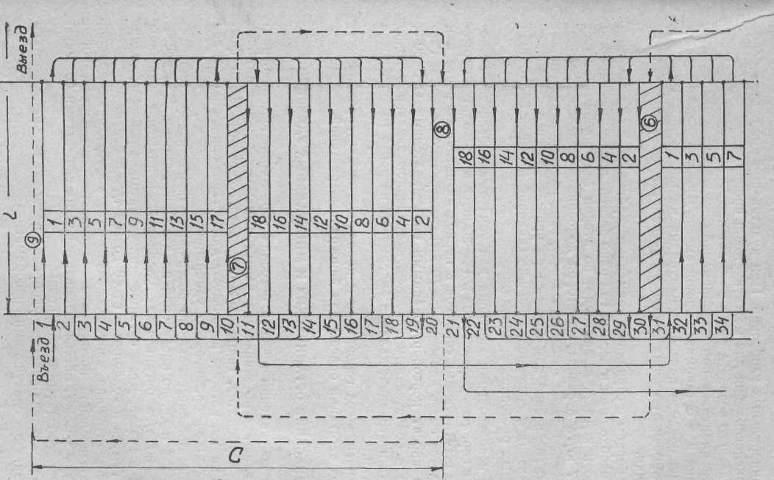
Рис. 1 Разбивка виноградника на загонки для заезда агрегатов при укрывке и открывке односторонних формировок кустов по схеме 10, 20…20,10
Системы ведения и формирования кустов винограда
Северной границей неукрывного виноградарства при культуре европейских сортов винограда в недалеком прошлом считалась изолиния средних из абсолютных минимумов температуры воздуха — 15°. В настоящее время по результатам исследований и производственного опыта северная граница возможной неукрывной культуры проводится в РФ по изолинии —18°, —19°, в Молдавии и на Украине - —20, — 21°С.
Бесспорные преимущества неукрывной культуры - резкое снижение затрат ручного труда, загрузка рабочих круглый год, снижение травмирования кустов, более благоприятный фитоклимат виноградника и др., требуют увеличения площадей под неукрывными виноградниками, изменения технологии возделывания в некоторых районах виноградарства.
На основе наблюдений над морозостойкостью сортов винограда в различных экологических условиях выделены следующие группы по морозостойкости:
1-я — европейско-амурские, европейско-американские и «изабельные» сорта с повышенной морозоустойчивостью, критическая температура —28—30°С;
2-я — сорта с повышенной зимостойкостью, критическая температура 23—25°С;
3-я — среднеустойчивые, критическая температура —21—22°С;
4-я — неустойчивые, критическая температура менее 18—20°С.
В условиях северного промышленного виноградарства насаждения слабо- и средне-зимостойких сортов (3-я и 4-я группы) обязательно необходимо укрывать на зиму. Для полуукрывной и неукрывной культуры можно использовать сорта только 1-й и 2-й групп. Для полуукрывной и неукрывной культуры в этих районах основными условиями являются: подбор сортов с повышенной морозоустойчивостью, использование повышенных элементов рельефа в верхней и средней частях склонов, как наименее морозоопасных; соблюдение высокой агротехники не допуская перегрузки кустов урожаем, повреждений болезнями и вредителями.
Достижения в области селекции по созданию адаптивных к низким температурам сортов винограда позволили даже в условиях самой северной границы промыщленного виноградарства – Ростовской области вести неукрывную культуру винограда. Поэтому, сегодня правильней было бы называть не район укрывного виноградарства, а укрывная, полуукрывная и неукрывная культура винограда, так как все эти способы культуры винограда возможны не только в отдельном регионе, но и даже в одном хозяйстве, отделении, бригаде.
Неукрывная культура винограда целесообразна и экономически оправдана, если повторяемость критически низких температур не превышает 10%. То есть в условиях, в которых виноградник сильно повреждается зимними морозами не чаще одного раза в 10 лет.
На участках и сортах винограда с частотой сильных повреждений кустов морозами не более 15-20% экономически оправдана полуукрывная культура винограда.
Укрывная культура винограда обязательна в районах и на отдельных участках, где повреждаемость критически низких температур воздуха для культивируемых сортов превышает 20%.
В зависимости от условий местности, биологии сортов и технологии возделывания определяют в каждом конкретном случае способы ведения и формирования кустов винограда. Правильно выбранная система формирования кустов обеспечивает снижение трудоемкости за счет механизации процессов и высокую продуктивность насаждений.
При укрывной культуре винограда система обрезки и формирования кустов должна строиться с учетом полной механизации наиболее трудоемких процессов — укрывки и открывки кустов, уборки урожая.
Форма куста должна обеспечивать удобства защиты лоз от низких температур, быстрое восстановление или замену поврежденных частей, выведение гибких рукавов, легко укладываемых перед укрывкой их землей. Для этого формируют бесштамбовые кусты — односторонние наклонные, приземный веер, веерные.
Чтобы осуществить укрывку сразу после обрезки кустов и механизировать укладку лоз, необходимо было придать кустам одностороннее направление в размещении скелетных и плодовых частей. Большая исследовательская работа в этом направлении в течение ряда лет велась ВНИИВиВ им. Я. И. Потапенко, другими НИУ при активном участии производственников — агрономов и механизаторов виноградарских хозяйств. Одновременно с разработкой конструкции машин и технологии создавались условия для их применения на виноградниках, что в конечном счете привело к изменению системы формирования кустов, шпалеры, уточнению агротехники ведения культуры.
В укрывном виноградарству за последние 30 лет проверены и широко внедрены в производственных условиях наиболее перспективные системы ведения и формирования кустов, соответствующие современным требованиям механизированной промышленной культуры: односторонние наклонные многорукавные формировки для механизированной открывки, укладки и укрывки кустов лозоукладчиками; односторонние длиннорукавные формировки для механизированной уборки урожая машинами вибрационного типа, механизированной открывки, укладки и укрывки кустов лозоукладчиками; приземные веерные формировки для механизированной укрывки кустов окучиванием повышенным валом земли (35— 40 см) и механизированной открывки.
Такие системы ведения виноградников с применением комплекса машин на укрывке, открывке и уборке урожая обеспечивают значительное снижение затрат труда и широко внедрены в виноградарских хозяйствах. Так, например, в специализированных виноградарских хозяйствах на Северном Кавказе внедрение новых систем ведения, формирования кустов и полной механизации укрывки и открывки достигло высокого уровня. В виноградарских хозяйствах укрывают с лозоукладчиками свыше 80%, окучивают около 15% площади насаждений. Совместными усилиями ученых и производственников полностью механизирована открывка кустов. Если раньше затраты труда на укрывке и открывке кустов составляли 230—250 час/га, то в настоящее время по новой технологии они снизились до 6 час/га механизированной работы, т. е. уменьшились в 40 раз.
На ручной сбор урожая винограда приходится до 20—40% общих затрат труда на винограднике. Механизация сбора урожая технических сортов винограда с помощью машин вибрационного типа обеспечивает экономию затрат ручного труда в объеме 30— 40 чел/дней на каждом гектаре и сбор винограда по сортам в сжатые сроки при оптимальной сахаристости, что позволит избежать значительных потерь урожая.
Формирование кустов для интенсивной технологии возделывания укрывных виноградников
Односторонняя наклонная формировка (ВНИИВиВ им. Я. И. Потапенко)
Одностороннее формирование для сортов, к которым необходимо применять среднюю и длинную обрезку (Ркацители, Каберне Совиньон, Плавай (Белый круглый), Пухляковский, Цимлянский черный и др.) начинают с первых лет жизни куста или со времени перевода плодоносящих насаждений на механизированную укладку и укрывку. Особенности обрезки заключаются в том, что оставляют рукава с плодовыми лозами, направленные в одну сторону по ходу тракторного агрегата по загонкам, подвязывая их в виде полувеера к первой и второй проволокам шпалеры. При обрезке осенью или весной удаляют лишние рукава, противостоящие ходу трактора, оставляя требующуюся для сорта нагрузку — 2—4 рукава с 4—6 и более плодовыми лозами (на длину до 8—12 глазков) и 1—2 звеньями омолаживания или восстановления. Обрезку кустов проводят машиной ПАВ-8 или вручную. (Рис. 2).
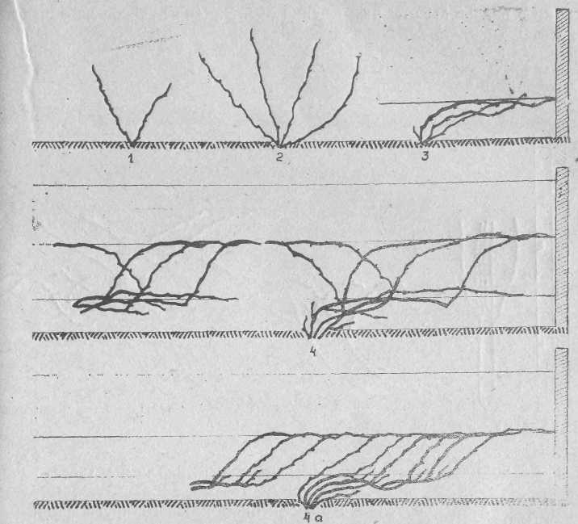

Рис. 2. Выведение односторонней формировки
1 — в год посадки, 2 — на второй год, 3 — весной третьего года, 4 и 4а— различные варианты подвязки лоз плодоносящего одностороннего куста.

Опорой является вертикальная шпалера из столбов, установленных в ряду через 6—7 м, с 3—5 рядами проволоки. Первая проволока располагается на высоте 50 см, последующие через 40— 50 см, верхние — спаренные для заводки побегов. При таком расположении плодовых лоз и урожая не обеспечивается полнота сбора гроздей машиной, сбор урожая производится вручную.
Уборка урожая относится к наиболее трудоемким операциям, на долю которой приходится до одной трети трудозатрат на возделывание виноградников. В России и ряде зарубежных стран была создана соответствующая техника, успешно решающая эту проблему. Однако она предъявляет ряд известных требований к конструкции насаждений, в основном к параметрам кроны, ее структурным элементам и размещению урожая в плоскости шпалеры или кроны кустов.
Очень важно, что эти требования не находятся в серьезном противоречии с биологией виноградного растения, относятся к категории легко осуществимых, способствуют не только повышению производительности труда, но и росту урожайности виноградников за счет применения более развитых форм.
Этот вывод нашел практическое подтверждение. Переход от малых односторонних форм на длиннорукавные на укрывных виноградниках позволил за счет более эффективного использования растениями природно-климатических ресурсов регионов на 15-50% повысить продуктивность виноградников и удовлетворить требованиям виноградоуборочных машин вибрационного типа.
Увеличение размеров кустов на вертикальной шпалере на укрывных виноградниках стало возможным благодаря созданию специальных форм, получивших название длиннорукавных. На Северном Кавказе, в Крыму, Казахстане, Молдавии, Армении было создано несколько модификаций длиннорукавных форм и систем ведения (рис.3).

На укрывных виноградниках Северного Кавказа и в Ростовской области наибольшее распространение получили разработанные во ВНИИВиВ им. Я.И. Потапенко длиннорукавные формы, отвечающие требованиям, предъявляемым к индустриальным технологиям.
Односторонняя длиннорукавная формировка (ВНИИВиВ им. Я- И. Потапенко)
Формировка рекомендуется для закладки укрывных виноградников по схеме 3X1,5—2,0 м.
Сформированный куст имеет 2 рукава длиной от 100— 120 см до 150—200 см в зависимости от расстояния между растениями в ряду и высоты размещения лоз. Замена рукавов не ранее трехлетнего возраста. На каждом рукаве создаются по 2—3 многолетних разветвления с плодовыми лозами и сучками замещения. Всего куст должен иметь от 6 до 10 плодовых лоз, 2—6 сучков замещения и звено омолаживания (рис. 4).

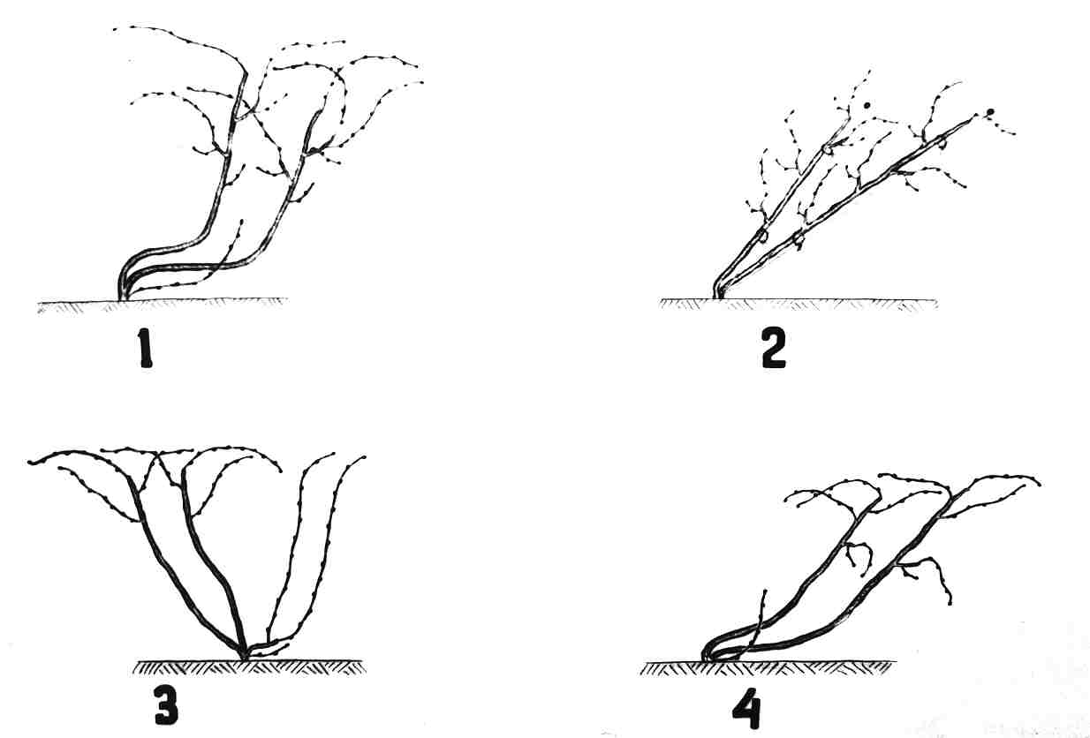
Рис.3.Длиннорукавные формировки
- Длиннорукавная формировка ВНИИВиВ им. Я.И. Потапенко
- Формировка "Магарач-Ильчер"
- Формировка "Каз НИИПиВ-1"
- Длиннорукавная формировка с гибкой системой плодоношения ВНИИВиВ им. Я.И. Потапенко

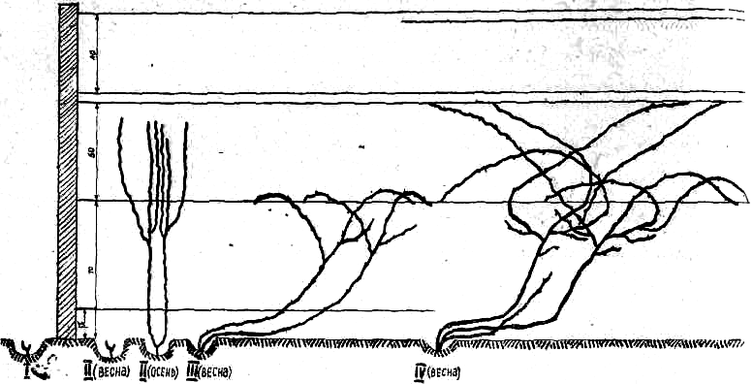
II (весна) II (осень) III (весна) IV (весна)

Рис. 4. Выведение длиннорукавной формировки ВНИИВиВ им. Я. И. Потапенко

Шпалера трехъярусная с размещением нижнего яруса с одинарной проволокой на высоте не ниже 70 см, второго яруса с двумя параллельными проволоками — 120 см, третьего яруса одинарной проволоки — 160 см.
При формировании кустов по принятым загонкам основаниям рукавов придается зигзагообразный изгиб путем наклонной подвязки побегов весной третьего года к временно натянутой на высоте 15—20 см проволоке. На четвертый год эту проволоку поднимают на уровень второго яруса, который с этого момента имеет две спаренные проволоки. Наличие в основании рукавов зигзагообразного изгиба обеспечивает при освобождении их от проволоки строгую ориентировку лоз вдоль оси ряда.
Осенью перед укладкой и укрывкой на зиму укрывочным агрегатом с лозоукладчиком кусты снимают со шпалеры лозосъемниками.
Формировка позволяет создать различные конструкции насаждений, например, с размещением урожая на высоте 70; 100; 130 см, а также со свободным размещением прироста и урожая, а, следовательно, удовлетворяет требованиям виноградоуборочных машин.
Переформирование плодоносящих кустов на длиннорукавную формировку осуществляется с оставления в требуемом направлении двух гибких здоровых рукавов. В верхней части рукавов (не ниже 50 см) оставляют по 2—4 плодовые лозы, обрезанные на 10—12 глазков. При отсутствии рукавов, отвечающим требованиям, оставляют 2—3 порослевых побега, обрезанных на 150 см. Нагрузку кустов глазками в этом случае осуществляют за счет непригодных для создания формировки рукавов, которые затем удаляют осенью при подготовке виноградника к укрывке на зиму.
Выбранные рукава или порослевые побеги подвязывают наклонно на первую проволоку с учетом схемы загонок на данном участке. Остальные рукава подвязывают в противоположную сторону на первую и вторую проволоки.
Весной следующего года нижнюю проволоку на шпалере поднимают на высоту не ниже 70 см, а последующие через 40—50 см.
При обломке все развивающиеся зеленые побеги в нижней зоне рукавов и слабые в зоне кроны выламывают. На голове куста при необходимости замены рукавов оставляют в год переформирования 1—3 побега, в последующие годы 1 побег.
Полностью сформированные кусты должны обеспечить на плодоносящих виноградниках нагрузку порядка 100—120 тыс. побегов на гектар, что соответствует 160—200 тыс. глазков. Такая нагрузка достигается путем своевременной замены ослабленных и старых рукавов, созданием многолетних разветвлений на рукавах, количеством и длиной оставляемых плодовых лоз.
. Одностороннее формирование кустов по системе «Магарач—Ильчер»
Рекомендуется для средне- и сильнорослых виноградников с расстоянием между кустами в ряду 1,5—2,0 м.
Куст, сформированный по системе «Магарач—Ильчер», представляет собой односторонний веер, но с принципиально новым размещением кроны в пространстве и устройством шпалеры. Вместо нижней проволоки шпалер около каждого куста устанавливают один или два поводка из проволоки. Модификация с двумя поводками применяется при расстоянии между кустами в ряду 1,75 м и более. Длина одного поводка 140—150 см, который прикрепляют к шпалерной проволоке с углом наклона 60—70°, другого — 180—190 см с углом наклона 45—50° (рис. 5).

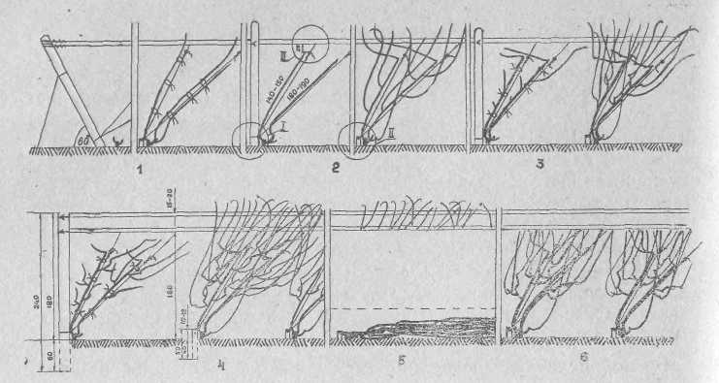
Рис. 5. Формирование кустов винограда по системе «Магарач—Ильчер»
- — второй год вегетации весной (а) и осенью (б)
- — третий год веской (а) и осенью (б)
- — четвертый год весной (а) и осенью (б)
- — в последующие годы весной (а) и осенью (б)
5— куст, укрытый на зиму землей
6 — куст, подвязанный к шпалерным проволокам за поводки после открытия весной

Нижние концы поводка у куста прикрепляют к штырю или шпалерному столбу, а верхние концы привязывают отрезком шпагата длиной 50 см к первому ярусу двух параллельных проволок шпалеры сечением 3,2 мм, натянутых на высоте 160 см, второй ярус проволок находится на высоте 175 см. В первые четыре года после посадки кустов достаточно иметь один (первый) ярус проволок шпалеры. Для равномерной загрузки нижнего яруса проволок поводки привязывают к ним поочередно — первый поводок к одной проволоке, второй — к другой. Нижний ярус шпалеры может состоять из одной проволоки сечением 4—5 мм. Для того, чтобы шпагат, которым подвязывают поводки, не скользил, его закрепляют на проволоке 2—3 петлеобразными узлами. Причем, узлы от первого должны идти в сторону поводка.
При формировании куста с одним поводком длиной 160—170 см, лучше изготавливать поводок из проволоки катанки.
С целью механизации осенней обрезки и отделения кустов от шпалеры концы поводков привязывают к шпалере шпагатом таким образом, чтобы они были ниже проволоки не менее, чем на 20 см. Установка поводков позволит следящему устройству машины для межкустной обработки почвы ПРВН-72000, ПРВМ-1100 или МПВ-1 обходить куст и обрабатывать почву в рядах.
Куст имеет 2—3 длинных рукава с многолетними разветвлениями на них. С целью высокого размещения гроздей и механизации их уборки виноградоуроборочным комбайном расстояние от головы куста до места разветвления должно быть не меньше 60 см. На голове куста оставляют один сучок восстановления, где выращивают в течение вегетации один—два сильных побега для замены потерявших хозяйственную ценность рукавов.
Рукава куста при сухой подвязке привязывают к поводкам не реже, чем через 30—35 см, не туго, прочным неперегнивающим материалом, с тем, чтобы не делать подвязку в течение 2—3 лет. При таком закреплении поводка и куста к нему есть возможность механизировать обрезку лоз под первой шпалерной проволокой. Осенью куст вместе с поводками полностью отделяют от шпалеры, укрывают землей с помощью укрывочного агрегата с лозоукладчиком ПРВН-39000 или ПРВМ-13000 и ПРВМ-12000.
Весной после открывки куст поднимают за поводки, которые привязывают к проволоке вышеуказанным способом. Эту операцию следует делать до обрезки кустов, что особенно важно в районах с частыми поздними весенними заморозками.
Обрезка лоз в зависимости от сортовых особенностей короткая или смешанная — на сучки и плодовые лозы, или сочетание: короткой в нижней зоне куста, средней — в средней зоне, длинной в верхней зоне. В любом случае в нижней зоне (нижняя треть кроны) часть побегов обязательно следует обрезать коротко для выращивания сильных побегов под урожай будущего года и разветвления рукавов. Нагрузка на куст может быть доведена до 200— 250 глазков и более. Кусты ведут со свободным расположением прироста. При необходимости побеги заводят за параллельные проволоки шпалеры.
Переформирование веерных формировок на систему «Магарач—Ильчер» целесообразно на насаждениях с расстоянием между кустами не менее 1,5 м и шпалерой, отвечающей установленным требованиям.
Перевод участка на новую систему ведения кустов начинают с перестановки проволок шпалеры и создания нижнего яруса на высоте 160 см, второго — на высоте 175 см. Виноградники разбивают на загонки. Кусты формируют в соответствии с выбранным направлением наклона кроны в загонке.
Переформирование кустов с веерной формировкой начинают с выбора 2—3 здоровых достаточно длинных рукавов, расположенных со стороны выбранного общего наклона кустов в ряду и имеющих в верхней части 3—4 побега для обрезки на длину 10—15 глазков. Общая длина рукавов с лозами должна быть не менее 170 см. При наличии возможности обеспечить полную, нагрузку куста глазками за счет лоз на выбранных рукавах, другие рукава, расположенные с обратной стороны куста, удаляют. Для омолаживания оставленных рукавов и закладки недостающих оставляют 2—3 побега из числа развившихся на голове, обрезанных на 160—190 см. На голове куста формируют сучок восстановления с 2—3 глазками.
Одновременно с переформированием кустов устанавливают прикустные штыри и поводки. Используя длинные рукава и лозы, кусты весной вслед за обрезкой их подвязывают к нижнему ярусу шпалеры, расположенному на высоте 160 см. При обломке зеленых побегов на старых и новых формируемых рукавах выламывают все побеги в нижней зоне на высоту 60 см. На голове куста или сучки восстановления оставляют два побега в плоскости ряда.
Двухсторонний косой кордон
В последние годы возникли серьезные проблемы в укрывном виноградарстве в связи с переходом на привитую культуру. Здесь необходимы более щадящие зону спайки режимы работы механизмов, применяемых на уходных работах, особенно на подготовке кустов к укрывке, укрытии их на зиму и освобождении от укрывного вала весной, а также мероприятия по продлению продуктивной жизни рукавов, их своевременной замены. Более эффективными оказались двухсторонние формы кустов типа "двухсторонний косой кордон" ВНИИВиВ им. Я.И. Потапенко с ручной обрезкой и укладкой лоз вдоль оси ряда с последующим окучиванием их валом земли 25-30 см (рис.6).
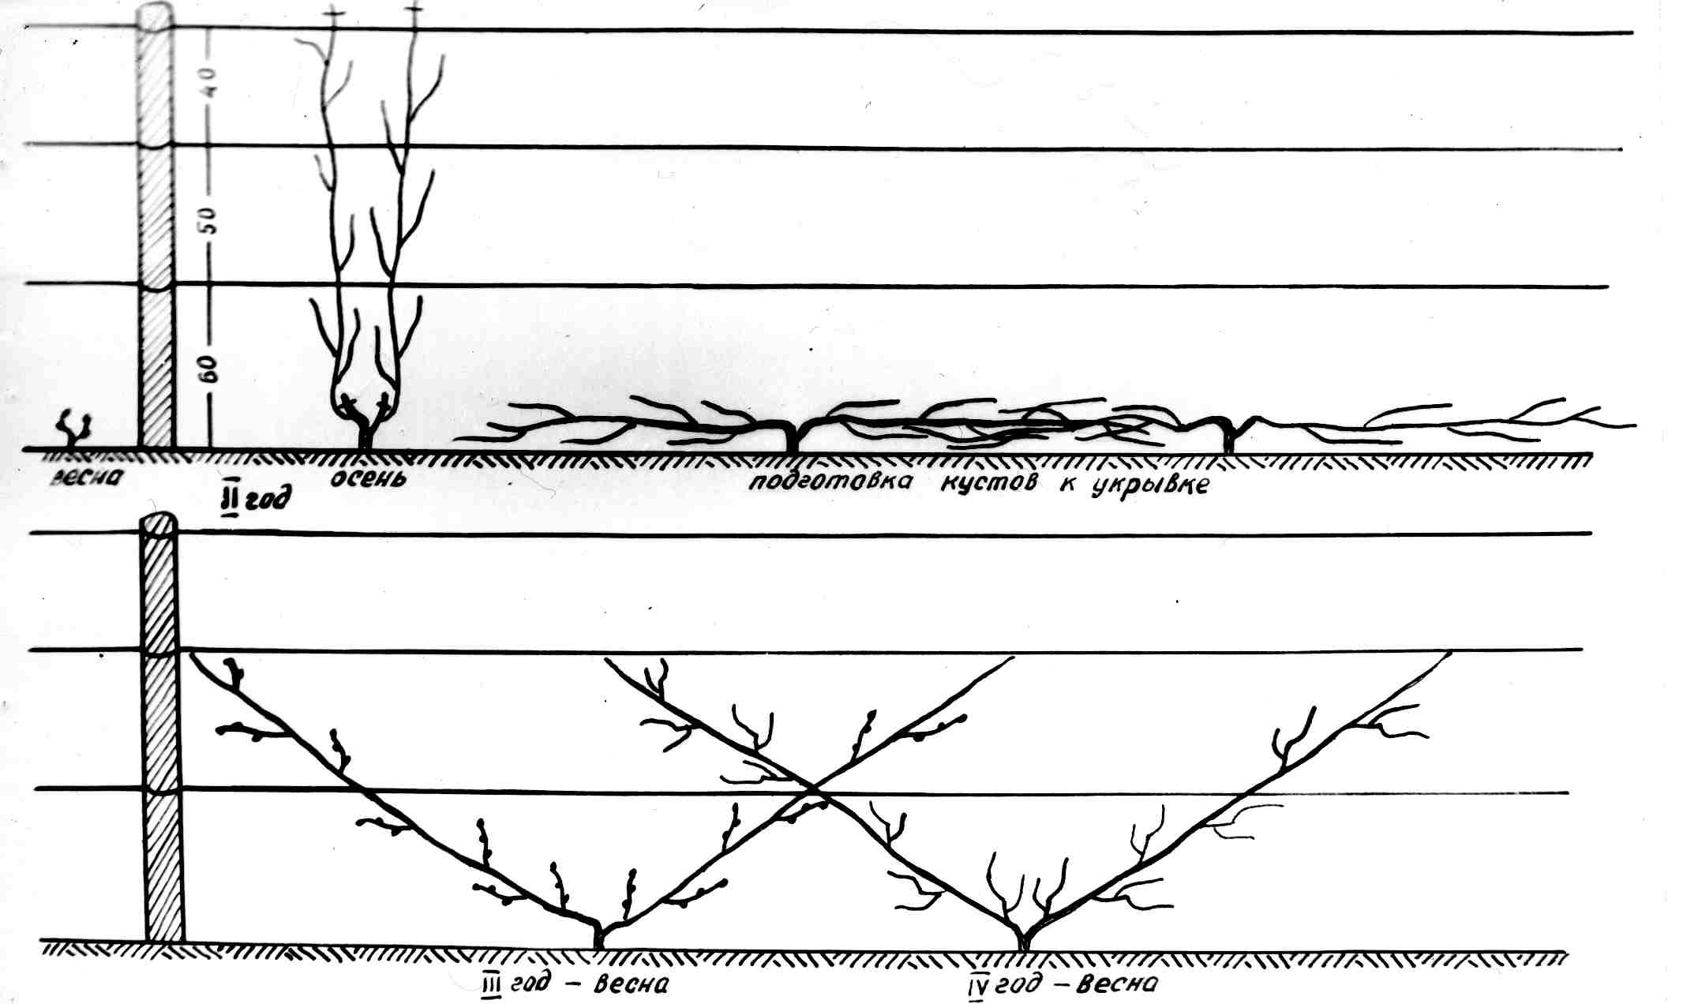
Рис 6

Производственная проверка этого способа ведения на привитых европейских сортах винограда в хозяйствах ОАО "Донвино" подтвердила более высокую пластичность кустов с такой формой к экологическим условиям северного промышленного виноградарства. Так, в виноградарских хозяйствах "Ведерники" Константиновского района и "Цимлянский" Цимлянского района продуктивность привитых виноградников сортов Алиготе и Цимлянский черный была на уровне 120 и 85 ц/га соответственно, это в 2-2,5 раза выше по сравнению с контрольными насаждениями.
Приземный веер
Приземный веер применяется для группы среднерослых и слаборослых сортов с высокой плодоносностью нижних глазков на лозе, хорошо плодоносящих при короткой обрезке (Алиготе, Сильванер, Рислинг, Галан, Шасла и др.). в основном для схемы посадки 2,5 - 3 X 1- 1,5 м.
Приземные рукава образуют путем укладки 2—3 однолетних лоз с каждой стороны куста (путем пришпиливания или связывания лоз двух соседних кустов и присыпания их землей). При обрезке кустов оставляют 6—8 сучков омолаживания или понижения с 2—3 глазками каждый и 8—15 стрелок, обрезанных на длину от 4 до 6—8 глазков (рис. 7).
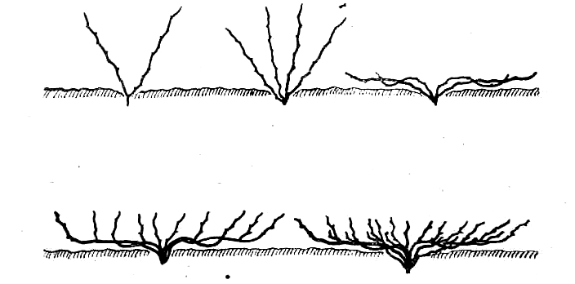
Рис. 7

При этой системе вскоре после уборки урожая кусты окучивают без предварительной обрезки и съема лозы со шпалеры валом земли 35—40 см. На орошаемых виноградниках после укрывки вносят удобрения и поливают. До начала морозов листья над земляным валом активно ассимилируют, что благоприятно сказывается на накоплении запасных углеводов и плодоносности глазков. После опадения листьев лозы срезают над укрывным валом, используя их при надобности для заготовки черенков, а остатки лозы выносят из рядов. Окончательную обрезку кустов делают весной. Окучивание кустов приземного веера применяется в ряде районов Северного Кавказа, на укрывных виноградниках Украины.
Формирование кустов при полуукрввной культуре винограда.
В районах северного промышленного виноградарства суровые зимние условия наносят серьезные повреждения неукрытым виноградникам даже зимостойких сортов, особенно размещенным на холодных северных и северо-восточных экспозициях, в низинах, в которых застаивается холодный воздух. В таких условиях важно подстраховаться, прикрыв на зиму землей несколько лоз, которые в случае гибели неукрытой надземной части можно использовать на восстановление структуры куста и получения урожая, т.е. применить полуукрывную культуру винограда. Условия применения полуукрывной культуры винограда определяется степенью морозоустойчивости культивируемых сортов: при возделывании европейских сортов – в районах виноградарства с изолинией средних годовых минимумов температуры от -18 до -20⁰ С, при культуре сортов с повышенной морозоустойчивостью (Степняк, Цветочный, Голубок, Выдвиженец и др.) с изотермой от -21⁰С до – 25⁰С. Применяют на участках и сортах винограда с частотой повреждения кустов морозами не более 15-20%, т.е. 1-2 раза в 10 лет. Основная схема посадки 3 х 1,5м. Шпалера и приштамбовые колья должны быть установлены в первый год вегетации с учетом схемы постоянных загонок.
Полуукрывные формировки можно условно разделить на две группы:
- формировки с низким и приземным расположением структурных элементов резервной части кустов и урожая на них, с укрывкой резервных лоз окучиванием валом земли 30-40 см. В годы повреждения неукрываемой части кустов морозами восстановление производится за 1-2 года за счет резервной основы;
- формировки с относительно высоким расположением резервной части кустов в виде односторонних удлиненных рукавов. Для формирования штамба и сохранения у него вертикального положения у каждого куста устанавливается индивидуальный кол.
Полуукрывная форма "Двусторонний косой кордон".
Среди полуукрывных формировок с низким размещением резервных лоз очень пластичной и удачно вписавшейся в полуукрывную культуру винограда оказалась форма куста "двухсторонний косой кордон", состоящий из двух наклоненных в разные стороны рукавов с равномерно размещенными на них плодовыми звеньями (Рис.8). Некоторая приподнятость лоз и урожая в нижней части куста над землей способствует улучшению воздушного, светового и температурного режимов виноградника и способствует улучшению качества гроздей.
Осенью после уборки урожая нижнюю часть куста окучивают валом земли 35-40 см, при этом не требуется специальной подготовки куста к укрывке. В случае сильного повреждения зимними морозами лоз, размещенных над укрывным валом, восстановление структуры куста ведут из лоз, которые находились под валом земли.
Из полуукрывных формировок с высоким размещением резервных лоз и урожая на них можно выделить полуукрывную формировку с резервным рукавом.

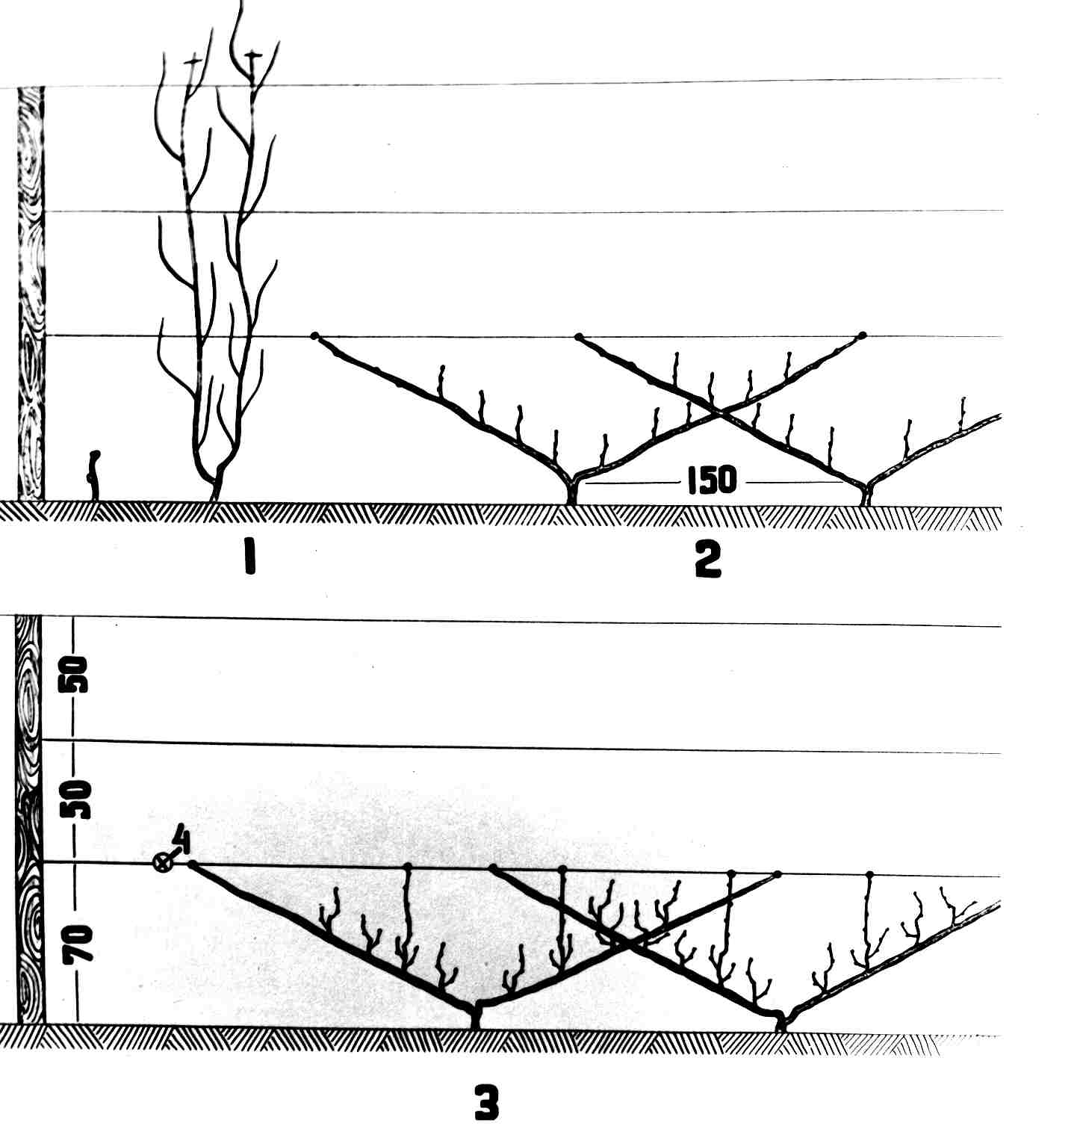
Рис. 8 Схема выведения полуукрывной формировки "2-х сторонний косой кордон"
1 – весна и осень на второй год после посадки;
2 – весна на 3-й год после посадки;
3 – весна на 4-й год после посадки.

Высокоштамбовая полуукрывная формировка (ВНИИВиВ им. Я- И. Потапенко)
Формировка состоит из неукрываемого на зиму штамба высотой 100—160 см, плеч кордона или 4—6 рукавов с плодовыми звеньями, резервного, укрываемого на зиму рукава, равного по длине высоте штамба и стрелке восстановления (рис. 9).
Резервные рукава формируют строго по загонкам в сторону укрывки.
Шпалера трехъярусная. На первом ярусе размещают наклонно резервный рукав с двумя стрелками на конце, подрезанными на 4—6 глазков.
Осенью, после сбора урожая, резервный рукав с 5—7 лозами освобождают от опоры и опускают на землю, после чего его укрывают портальным трактором или синхронной укрывкой.
Весной, после открывки виноградников, в случае хорошей сохранности лоз на штамбе, на резервном рукаве оставляют всего 2 стрелки. После сильных повреждений штамб с лозами удаляют, резервный рукав поднимают на место штамба, а лозы подрезают на 8—12 глазков и равномерно распределяют на втором и третьем ярусе шпалеры. Из стрелки восстановления формируют новый резервный рукав.

.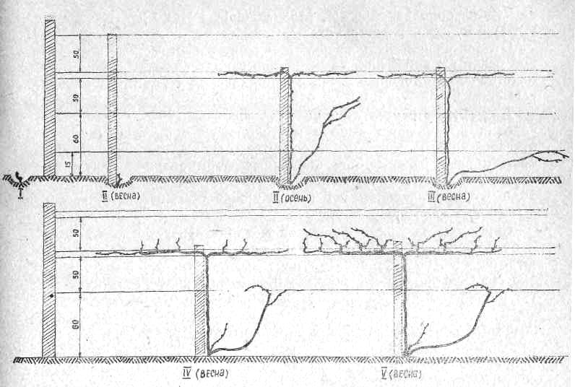
Рис. 9. Схема выведения полуукрывной формировки

Таким образом, формировка обеспечивает полное восстановление куста в год его повреждения морозами без снижения урожайности, применение широкой механизации по уходу за виноградниками, в т. ч. и сбор урожая.
В некоторых районах виноградарства (Крым, Молдавия, Краснодарский край) нашли применение комбинированные формировки (Симферопольский СХИ, Молдавский НИИВиВ, Кубанский СХИ) с приземной резервной основой.
Отличительной их особенностью является размещение резервной основы в приземной части кустов в виде коротких сучков или одного—двух плодовых звеньев (Молдавский НИИВиВ). Резервные лозы на зиму укрывают окучиванием валом земли 40—45 см.
Для группы сортов с наиболее высокой морозостойкостью, при условии правильного выбора местоположения виноградника, соответствующего агротехнического ухода, в условиях возможного сильного повреждения виноградников зимними морозами не чаще одного раза в 10 лет более эффективны неукрывная культура винограда.
Формирование кустов для неукрывных виноградников
В настоящее время в технологиях возделывания неукрывных виноградников более привлекательными остаются способы ведения с высокоштамбовыми формами кустов со свободным развитием побегов в плоскости шпалеры. Это, прежде всего, высокоштамбовые насаждения с формировкой кустов "двухсторонний горизонтальный кордон" ( по Л.Мозеру) на двухъярусной шпалере и "свисающий кордон" ( по Макарову-Кожухову) на одноярусной шпалере. Такие способы ведения обеспечивают получение кондиционного урожая в пределах 120-200 ц/га на привитых виноградниках в богарных условиях. (Рис. 10).

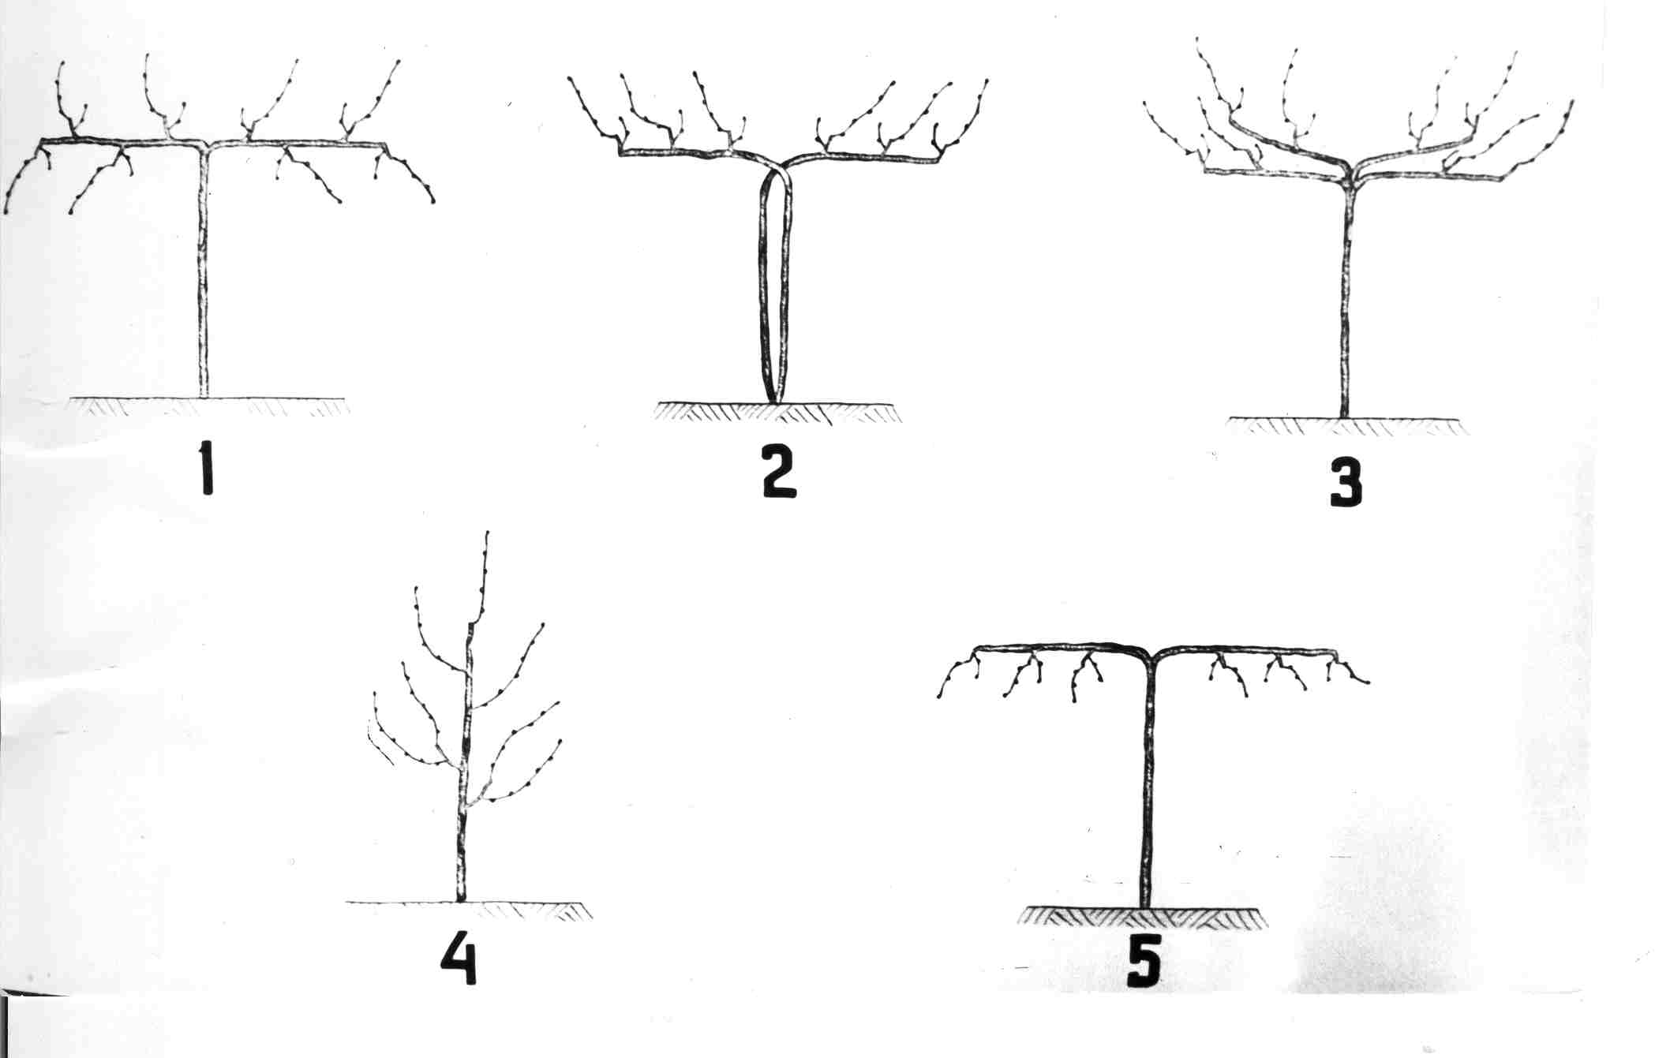

Рис. 10. Высокоштамбовые формировки
1. Свисающий кордон;
2. Двухштамбовая молдавская форма;
3.Высокоштамбовый четырехплечий кордон;
4. Вертикальный кордон;
5.Обратный кордон

В последние годы стали применять различные модификации этих форм. Например, спиральный и обратный кордон на Кубани, свисающий кордон на Т-образной беспроволочной опоре на Дону и др. Эти способы ведения уменьшают трудоемкость культуры без снижения продуктивности и качества урожая.
Дальнейшее повышение эффективности неукрывных шпалерных виноградников возможно при создании конструкций с более рациональным размещением листостебельного аппарата в пространстве. К ним можно отнести различные модификации высокоштамбовых форм на специальных опорах с горизонтальным или наклонным размещением прироста. Они способствуют увеличению кронового пространства, в котором размещается листовой аппарат, и горизонтальной проекции кроны, улучшению радиационного и светового режимов виноградника. Так, продуктивность сорта Степняк на Дону в насаждениях с формировкой кустов "двойной женевский занавес" превосходила более чем в два раза высокоштамбовые насаждения индустриального типа. Важно еще и то, что в этом типе насаждений повышение продуктивности растений достигается без дополнительных трудозатрат по уходу за растениями. (Рис.11)

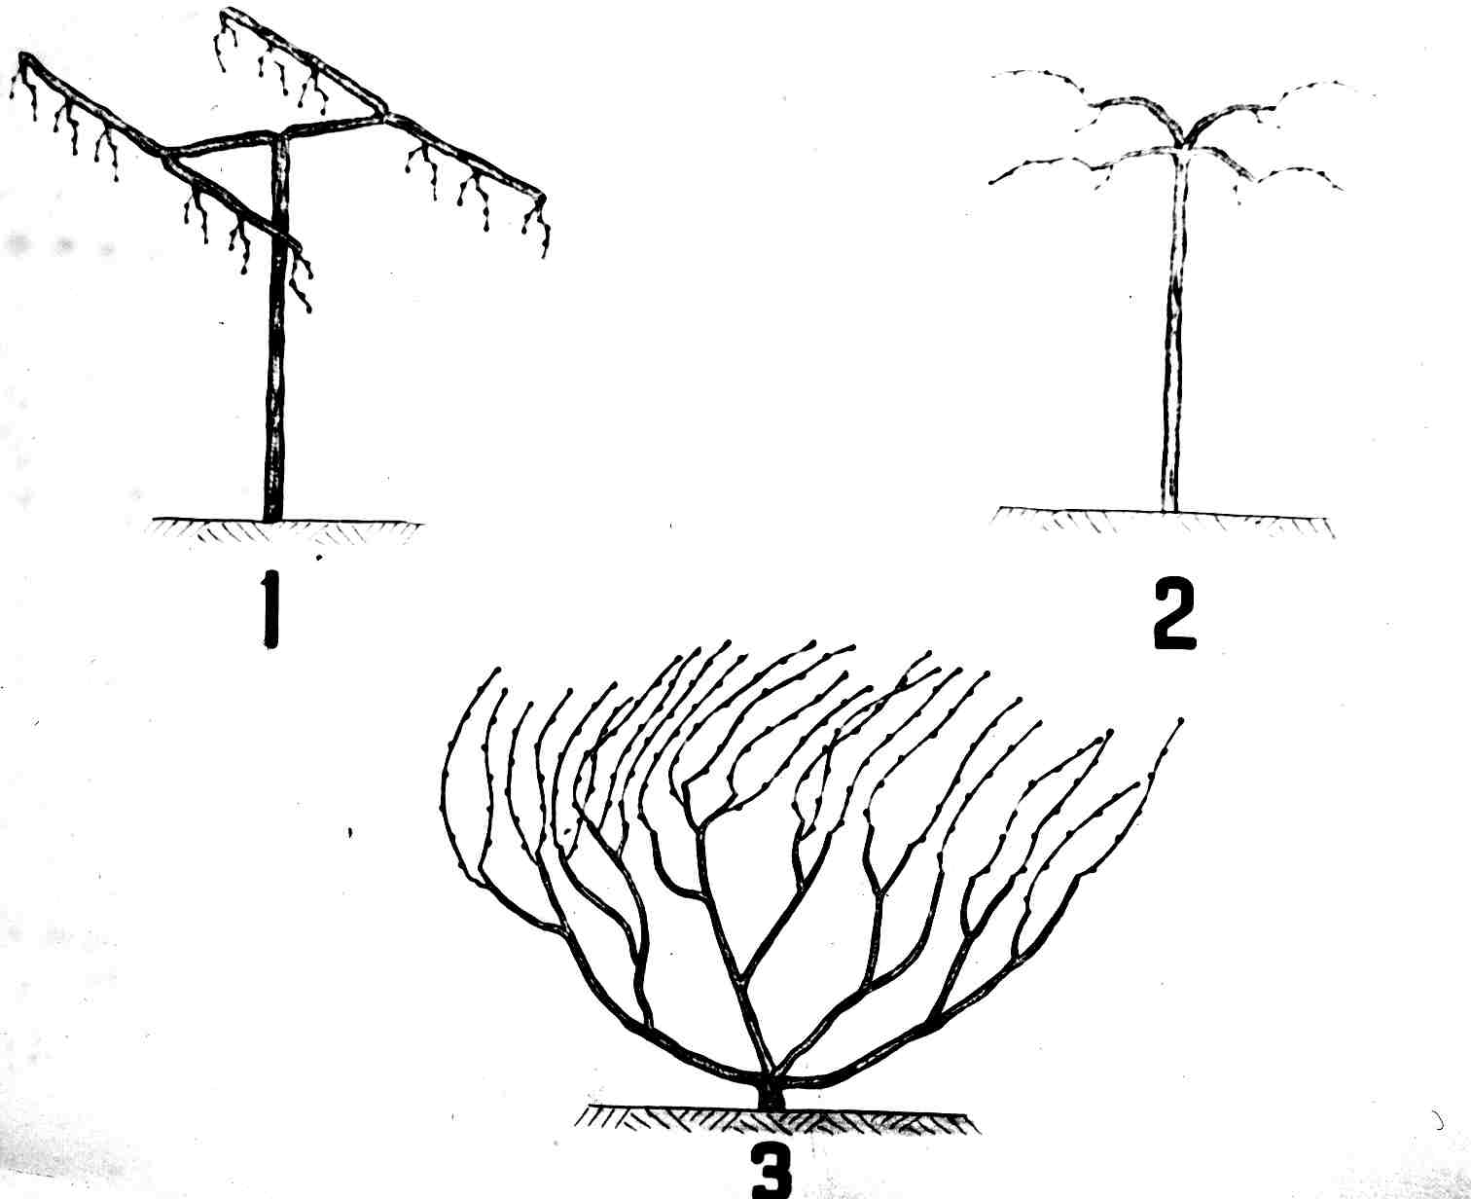

Рис. 11. Крупные формировки кустов винограда
1 Двойной женевский занавес;
2 – Лучевая форма (реджина);
3 – Многорукавная веерная.

Исследованиями установлено также, что благоприятные условия для реализации потенциала среды произрастания создаются не только в насаждениях на специальных шпалерах при относительно редкой посадке, но и в насаждениях при уплотненных посадках с малой чашевидной формой кустов без шпалеры или на упрощенной однопроволочной шпалере. (Рис. 12.)
Так, например, средняя продуктивность за 8 лет сорта Степняк на Дону при возделывании его по индустриальной высокоштамбовой технологии со свободным развитием побегов на одно- и двухъярусной шпалере и схеме посадки 3 х 1,5 м составила 140-160 ц/га, при ведении по принципу "двойного женевского занавеса" при схеме посадки 4 х 2 повысилась до 270-300 ц/га, а при возделывании по бесшпалерной системе с малой чашевидной формой кустов при схеме посадки 3 х 0,5 м – 300-350 ц/га.

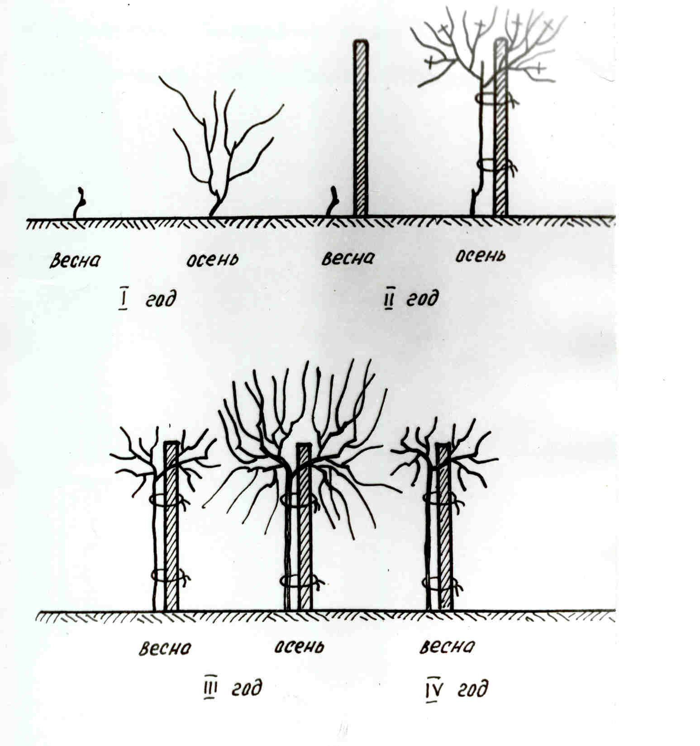

Рис. 12. Схема выведения бесшпалерной малой чашевидной формировки.

Такие системы позволяют вырастить повышенное число плодоносных побегов на единице площади и более рационально разместить их по отношению к падающей на землю солнечной радиации. В результате резко увеличивается доля усвоенной фотосинтетически активной радиации (КПД ФАР). Для таких типов насаждений отработаны оптимальные режимы эксплуатации насаждений с учетом сортовых особенностей и направления в использовании урожая. Некоторую корректировку вносит способ культуры (привитая, корнесобственная).
Проведенными исследованиями и практикой виноградарства установлена возможность успешного применения корнесобственной культуры на части виноградников (15-20%) толерантными к филлоксере сортами, включенными в государственный реестр, на участках, на которых не возделывался виноград не менее 7-10 лет, с пространственной изоляцией и соблюдением карантинных правил, с применением интенсивных способов ведения виноградников со сроком продуктивной службы не менее 12-15 лет. В этих условиях существующие технологии возделывания неукрывных виноградников не обеспечат полной отдачи от корнесобственных виноградников в зоне сплошного заражения филлоксерой.
Посадки интенсивных виноградников могут вестись черенками и саженцами. Так, урожайность корнесобственных виноградников, заложенных черенками по схеме 3-3,5 х 0,5-0,7 м с малыми чашевидными формами кустов, как при бесшпалерном способе ведения, так и на упрощенной однопроволочной шпалере, уже в третью вегетацию была в интервале от 130 ц/га у сорта Бианка, до 170-200 ц/га у сортов Первенец Магарача и Дунавски лазур. Общие затраты на закладку и уход за 1 га насаждений составили за 3 года 35-40 тысяч рублей. Т.е. уже первый урожай окупил все произведенные затраты на создание насаждений интенсивного типа.
В условиях северного промышленного виноградарства, в которых растения ежегодно в той или иной степени повреждаются морозами, целесообразно применять различные технологические схемы выращивания, в которых пики трудонапряжения на выполнении технологических операций не совпадают. Поэтому очень важно с учетом наличных трудовых ресурсов хозяйств и направления использования урожая определить оптимальные пропорции различных технологических схем возделывания винограда (неукрывные, полуукрывные, укрывные).
На укрывных виноградниках целесообразно возделывать высококачественные преимущественно европейские сорта винограда: Каберне Совиньон,Саперави, Цимлянский черный, Красностоп золотовский, Алиготе, Ркацители и другие (типа Дунавски лазур, Молдова). Для условий полуукрывной культуры – сорта винограда межвидового происхождения с пределом устойчивости к низким температурам – 25⁰С: Бианка, Первенец Магарача и другие. А при неукрывной культуре – сорта винограда также межвидового происхождения с пределом устойчивости к низким температурам – 27⁰С и ниже: Саперави северный, Левокумский устойчивый, Подарок Магарача, Платовский, Фиолетовый ранний, Цветочный, Степняк, Выдвиженец и другие.
В соответствии способу ведения кустов подбирают и рациональные схемы возделывания их.
На укрывных виноградниках применяют преимущественно (до 70%) различные модификации длиннорукавных формировок индустриального типа с укрывкой кустов на зиму лозоукладчиками, а также приземные формы кустов на высокоплодоносных сортах типа Алиготе - с укрывкой кустов на зиму окучиванием.
На части укрывных привитых виноградников, особенно при возделывании высококачественных малопродуктивных сортов (типа Каберне Совиньон, Цимлянский черный, Сибирьковый и др.) очень эффективно применение формы кустов "двухсторонний косой кордон" с ручной укладкой кустов вдоль оси ряда перед укрывкой их землей с последующим окучиванием.
И, наконец, на неукрывных виноградниках более эффективными были способы ведения кустов с применением высокоштамбовых кордонных формировок индустриального типа на одно-двухъярусных шпалерах со свободным развитием побегов при схемах посадки 3 х 1,5-2 м. Наивысшая производительность труда и продуктивность виноградников отмечена при возделывании виноградников на спецшпалерах с наклонным и горизонтальным размещением прироста при редких посадках (4,5х 1-2-2,5 м), а также при применении малых чашевидных формировок при бесшпалерном способе ведения кустов или при ведении их на упрощенной однопроволочной шпалере с уплотненной посадкой ( 3 х 05-0,75-1,0 м) растений.
Основные приемы сортовой агротехники
Из всех систем агротехнических приемов возделывания винограда сортовая агротехника охватывает приемы, специфические для определенного сорта или группы сортов и конкретных условий, а также дифференциацию их в соответствии с направлением использования урожая.
В различных районах виноградарства РФ наибольшее распространение имеют около 40 районированных сортов. Они различаются зимостойкостью, требованием к теплу, силой роста, плодоносностью, устойчивостью к вредителям и болезням и другими важными биологическими свойствами.
В целях создания условий для наибольшей реализации возможностей сорта и получения высоких урожаев требуемого качества основные приемы ухода за растением и почвой должны наиболее полно соответствовать его биологии.
Различия в агротехнике отдельных сортов выражаются прежде всего, в густоте и схемах посадки, способах ведения и формирования кустов, системе обрезки и нагрузки их, укрывке на зиму, орошении и др.
Нагрузка и длина обрезки лоз
В комплексе агротехнических мероприятий наиболее быстрое и сильное воздействие на урожай, его качество, вегетативную силу и продуктивность растений в последующие годы оказывает система обрезки и нагрузки. Эти приемы регулируют развитие надземных частей кустов и корневой системы, влияют на общее физиологическое состояние растений, на углеводный обмен, распределение пластических веществ между отдельными органами.
Нагрузка должна быть рассчитана так, чтобы в соответствии с мощностью развития кустов, применяемой агротехникой и направлением использования винограда можно было получить максимально возможный урожай нужных кондиций.
Основными показателями для оценки нагрузки в конкретных условиях должны служить: число нормально развитых на кусте побегов (диаметр 7—10 мм, длина для слаборослых сортов не менее 100 см, сильнорослых — более 120—150 см) и плодоносность их (процент развившихся плодоносных побегов, коэффициент плодоносности, средняя масса грозди).
По данным многочисленных исследований оптимальная нагрузка побегами, в зависимости от направления использования продукции, находится в пределах 20—30 побегов для технических и 18—23 побега для столовых сортов, приходящихся на линейный метр шпалеры при вертикальном ведении прироста. Чтобы получить нужное количество побегов в том или ином виноградарском районе, в различные по метеорологическим условиям годы приходится при обрезке оставлять разное количество глазков. Нагрузку кустов глазками и побегами в практике определяют в зависимости от проектируемой урожайности.
Исходя из количества кустов и проектируемого урожая на гектар, определяют средний урожай с куста. Далее, с учетом средней массы грозди, характерной для сорта, рассчитывают количество гроздей на куст; по коэффициенту плодоносности побегов определяют число плодоносных побегов, которое должно быть на кусте для получения планового урожая. На основании сведений о количестве плодоносных побегов (в %), развивающихся у данного сорта в конкретных условиях, устанавливают необходимое количество всех побегов (число здоровых глазков). К найденному числу добавляют 15% обычно неразвивающихся здоровых глазков.
Установленную нагрузку в расчете на здоровые глазки распределяют на куст по плодовым звеньям в зависимости от рекомендуемой для сорта формировки, длины обрезки стрелок и сучков.
Если кусты обрезают с осени, то нагрузку увеличивают в полтора—два раза с запасом глазков на случай гибели их в зимнее или ранне-весеннее время. Величина запаса зависит от сорта, степени вызревания побегов, применяемых способов укрытия и агротехники, условий района возделывания винограда.
Весной при поправочной обрезке и обломке определяют окончательную нагрузку на основании учета перезимовки кустов.
Научно-исследовательскими учреждениями и передовыми специализированными хозяйствами разработан ряд методов нормирования нагрузки с учетом вегетативной мощи куста и его устойчивости. Наиболее распространен следующий метод. Все выросшие в течение лета побеги разбивают по силе роста на группы. Два слабых побега (50—100 см) приравнивают к одному среднему или нормальному, сильный (свыше 150—200 см) — к 1,5, а очень сильный (жировой) — к 2—3 средним. Путем умножения количества побегов той или иной группы на соответствующий индекс: 0,5; 1,0; 1,5; 2—3 и суммирования этих данных получают показатель оптимальной нагрузки куста побегами средней силы роста, что соответствует примерно количеству здоровых глазков.
Чтобы обеспечить эту нагрузку, рассчитывают запас глазков с учетом процента бесплодных побегов и процента гибели глазков по ранее описанному способу.
На основании полученных данных о коэффициенте плодоносности побегов, средней массе грозди, силе роста однолетних побегов, гибели глазков, определяемых соответствующими учетами на контрольных кустах, можно планировать урожайность и составлять план обрезки кустов для тех или иных сортов в конкретных условиях. Этим способом определения оптимальной нагрузки целесообразно пользоваться для сортов слабой и средней силы роста.
Для сильнорослых сортов можно пользоваться методом, предложенным Молдавским институтом виноградарства, согласно которому нагрузку устанавливают не глазками, а плодовыми восьмиглазковыми лозами (стрелками) диаметром 8—10 мм, на основе подсчета количества нормально развивавшихся в прошлом году побегов на кусте и в среднем на одну прошлогоднюю плодовую стрелку. Две—три короткие (4—6 глазков) стрелки приравниваются к одной длинной.
Если количество нормально развитых побегов больше оптимума (более двух побегов на стрелку), то рекомендуется оставить на куст на 1—2 стрелки больше, чем в прошлом году. Если же число таких побегов меньше двух, то следует уменьшить нагрузку по сравнению с прошлогодней на 1—2 плодовые стрелки или же оставить то же самое количество стрелок, но обрезать' их короче на 5—6 глазков.
Нагрузку возможно дифференцировать в зависимости от использования винограда, для производства того или иного типа вина в зависимости от сортовых особенностей.
В случае, если гибель центральных почек зимующих глазков более 30—40%, рассчитывается дополнительная нагрузка — добавочное количество стрелок.
В Крыму, в ряде районов Украины и других местах применяют метод нормированной нагрузки ВНИИВиВ «Магарач».
В зоне наиболее суровых условий Северного Кавказа, где часто сильно повреждаются не только глазки и лозы, но и корни, нагрузка кустов должна устанавливаться глазками или плодовыми лозами только предварительно, а окончательно нормируется побегами при весенней обломке.
Для того, чтобы установить нагрузку весной, нужно для обрезки обязательно определить степень перезимовки кустов — корней, лоз, глазков, а также путем проращивания или микроскопирования глазков — количество заложившихся в почках соцветий.
При различных площадях питания и формировках нагрузка на куст сильно колеблется, поэтому устанавливать ее глазками или побегами нужно из расчета на гектар.
Многолетние исследования и производственный опыт показали, что при укрывной культуре винограда, при условии правильного сочетания обрезки и обломки, для получения урожая около 100 центнеров с гектара с хорошими кондициями на неорошаемых виноградниках следует иметь следующее количество плодоносных побегов:
У сортов с крупной и средней гроздью (Галан, Сенсо, Мускат венгерский, Мускат гамбургский, Ркацители, Тавриз, Шасла, Пухляковский и др.) — не менее 40—50 тыс. плодоносных побегов на гектар.
У сортов с малой гроздью (Рислинг, Сильванер, Алиготе, Каберне Совиньон, Траминер, Пино гри, Мускат белый и другие) — не менее 70—80 тыс. плодоносных побегов на гектар.
На орошаемых виноградниках для получения урожая 150—200 центнеров с гектара у сортов с крупной и средней гроздью необходимо оставлять не менее 60—70 тыс., а у сортов с небольшой гроздью — 80—100 тыс. плодоносных побегов на гектар. Число же всех побегов на гектар, включая и бесплодные, в зависимости от площади питания, плодоносности сорта, может составлять от 80— 100 тыс. до 130 тыс. При этой нагрузке в плоскости шпалеры на стометровый ряд должно приходиться от 2 до 2,7 тысячи зеленых побегов, или 20—27 побегов на линейный метр.
Правильно обрезать и устанавливать нагрузку побегами нужно уже на молодых виноградниках в соответствии с возрастом и силой роста кустов. Весной второго года оставляют на куст 2—4 побега. На третий год у сильнорослых сортов или в условиях орошения в этом возрасте может быть до 15—20 побегов на куст, на неорошаемых виноградниках — не более 8—12 побегов. Для кустов четырехлетнего возраста при орошении оптимальной является нагрузка в 25—35, без орошения — в 20—30 побегов в зависимости от сорта. С пятилетнего возраста кусты считаются плодоносящими, и нагрузка устанавливается как для взрослых насаждений.
Для осуществления рационального нормирования нагрузки и урожаев с учетом метеорологических условий, состояния насаждений, уровня агротехники и др. факторов целесообразно в каждом крупном хозяйстве организовать службу прогноза. Специалисты на основе изучения поведения сортов на том или ином массиве, определения коэффициентов плодоношения побегов, сохранности глазков, среднего веса грозди, числа полноценных побегов, а также направления использования винограда, проводят соответствующие расчеты и дают информацию хозяйствам для установления нагрузки при проведении осенней и весенней обрезки.
У сортов, многолетние рукава и однолетние лозы которых наиболее сильно подвержены повреждению пятнистым некрозом (Алиготе, Сенсо, Галан, Шасла, Сильванер, Мускаты и др.) значительное количество почек, оставленных при обрезке, не распускается из-за нарушения проводящих путей. Для этих сортов особенно важное значение имеют формировка со звеньями омолаживания у основания кустов и приземными кордонами.
У абсолютного большинства сортов винограда наибольшей плодоносностью отличаются глазки, расположенные в средней и выше средней части однолетних побегов. По длине прошлогоднего прироста повышаются одновременно: процент развившихся глазков и плодоносящих побегов, коэффициент плодоношения и средняя масса грозди. Однако степень изменения этих показателей неодинакова для различных сортов и условий года. По этому признаку все сорта принято делить на несколько групп. К первой относят сорта винограда, у которых нарастание плодоносности глазков по мере удаления их от основания побега выражено в небольшой или средней степени: Алиготе, Пино серый, Рислинг рейнский и итальянский, Шасла, Галан, Кахет, Адиси, Токун, Мускат белый, Сенсо, сорта новой селекции — Народный, Десертный, Фиолетовый ранний, Саперави северный, Одесский ранний и др. В связи с более выровненной плодоносностью глазков по длине лозы эти сорта сравнительно слабо реагируют на изменение длины обрезки и для них рекомендуется обрезка лоз от б до 10 глазков, а для некоторых, как например, Кахет и Адиси в Армении, на 4—6 глазков. Вторая группа включает сорта, у которых наиболее плодоносные побеги развиваются из почек в средней и верхней зонах, при этом плодоносность нарастает довольно резко после 5—6-го глазка с оптимумом в зоне 10—12-го узла и выше. В нижней зоне встречаются побеги с соцветиями, но продуктивность их небольшая. Сюда относятся: Каберне Совиньон, Мальбек, Совиньон, Алеппо (Кара-бурну), Ркацители, Цимлянский черный, Красностоп золотовский, Кумшацкий белый, Тайфи белый, Нимранг, Аг изюм, Агадаи, Тавриз и др. Для этих сортов должна быть применена длинная обрезка лоз до 10—15 глазков.
Место расположения наиболее плодоносных глазков по длине лозы в большой степени зависит от условий среды, применяемой агротехники.
На укрывных виноградниках нижние глазки имеют более низкую плодоносность, слабее развиты, чем на неукрывных кустах. Поэтому длинная обрезка в этих условиях обеспечивает оставление на кустах наиболее генеративно развитых и более морозостойких глазков. На орошаемых виноградниках длинная обрезка плодовых лоз является одним из основных методов повышения урожайности насаждений. В засушливые годы отмечается обратная зависимость: на длинных лозах меньше распускается глазков и ниже показатели плодоносности, чем на более коротких, поэтому длину обрезки нужно уменьшить.
В условиях орошения при укрывке окучиванием, когда применяется короткая обрезка лоз, в Ставропольском крае получают высокие урожаи у сортов Сильванер, Алиготе, Рислинг, Мускат венгерский, в то время как в богарных условиях при такой обрезке лоз снижается урожайность виноградников.
Высокий агротехнический фон, применение удобрений, подкормок способствуют улучшению снабжения нижних почек питательными веществами и повышению их плодоносности.
На основе изучения биологии сортов винограда, анализа материалов научных исследований по сортовой агротехнике ВНИИВиВ им. Я. И. Потапенко, Северо-Кавказского НИИ садоводства и виноградарства, Анапской зональной опытной станции по виноградарству, обобщения литературных данных и производственного опыта, составлены комплексы основных приемов сортовой агротехники для ведущих районированных сортов винограда.
Все сорта межвидового происхождения селекции ВНИИВиВ им. Я. И. Потапенко, и других научных учреждений, как правило, отличаются высокой плодоносностью и склонны к перегрузке. От этого снижается качество столового винограда и виноматериалов и сильно ухудшается морозостойкость. Важнейшими агроприемами для них являются нормированная обрезка и обломка.
Особенно большая плодоносность побегов (развивается 90--100% плодоносных побегов с 3—4 соцветиями на каждом) наблюдается у морозостойких европейско-амурских сортов — Саперави северный, Фиолетовый ранний, Выдвиженец, Степняк, которые в юго-восточных районах Украины, на Северном Кавказе используются для создания штамбовых насаждений. При перегрузке они резко снижают устойчивость к неблагоприятным зимним условиям и при неукрывной культуре могут сильно повреждаться. В засушливые годы следует особенно тщательно проводить -нормирование побегов при обломке и даже удалять часть соцветий. В годы же с очень большим урожаем — более 150 ц/га рекомендуется на зиму проводить окучивание оснований кустов.
С числом нормально развитых, хорошо вызревших на кусте побегов связана не только необходимость выбора нужного количества лоз для обрезки на плодовые стрелки под урожай будущего года, но и возможность использования их в качестве посадочного материала. Поэтому на маточниках и эксплуатационных насаждениях размножаемых редких сортов обрезка должна быть короче — на 2—4 глазка, а нагрузка на 25—30% меньше по сравнению с обычной производственной.
Операция с зелеными частями куста
К основным операциям относятся: обломка — удаление излишних побегов, прищипывание и чеканка — удаление верхушек их, пасынкование— полное или частичное удаление боковых побегов, выросших в пазухах листьев. Эти операции по существу являются продолжением обрезки и помогают установить оптимальное соотношение между надземной частью и корневой системой растения для сохранения определенного равновесия между силой роста кустов и их способностью к плодоношению.
Пасынкование — укорачивание (а иногда и удаление) пасынков — побегов, выросших в пазухах листьев, чтобы лучше развились основные побеги и расположенные на них глазки и грозди. Особое значение этот прием имеет на виноградниках с густой посадкой, в годы с обильными осадками.
У ряда сортов плодовые стрелки, сформированные из прошлогодних пасынков, имеют лучшую зимостойкость и большую плодоносность глазков (Цимлянский черный, Ркацители, Карабурну, Саперави и др.). Для формирования плодовых стрелок из пасынков рекомендуется раннее (за 7—10 дней до цветения) прищипывание основных побегов.
Катаровка — на молодых виноградниках с первого года посадки удаляют корни в верхней части подземного штамба, что способствует у корнесобственного винограда развитию сильной корневой пяточной системы, лучше противостоящей морозам и засухе. У привитых кустов катаровка обязательна для удаления корней привоя и побегов подвоя.
Рекомендуется высаживать саженцы винограда в полиэтиленовых чехликах, изолирующих верхнюю часть подземного штамбика куста от непосредственного контакта с почвой. Корни в чехликах не развиваются, что исключает трудоемкую операцию — катаровку.
Чехлики из пленки толщиной 150 мм делают длиной 35—40 см, шириной 8—10 см. У привитых саженцев место спайки размещают на 5 см ниже верхнего края чехлика, нижний конец прочно привязывают к саженцу. При посадке верхний край чехлика должен возвышаться над поверхностью почвы на 10 см как у привитых, так и у корнесобственных саженцев
Обломка побегов. Удаляя лишние (зеленые) побеги в начале их роста, регулируют нагрузку кустов в соответствии с фактическим состоянием растений. Кроме того, этим добиваются равномерного размещения побегов в плоскости шпалеры, необходимого освещения и проветривания; в итоге обеспечиваются более равномерный рост побегов и гроздей и лучшая закладка генеративных органов в почках глазков.
Задачи обломки определяются возрастом и состоянием зеленых побегов. На молодых виноградниках удаляют на кустах все побеги, которые по своему местонахождению и развитию не нужны для выбранной формировки. Своевременная обломка усиливает рост оставленных на кусте побегов, уменьшает количество ран на растении и ускоряет на 1-2 года создание формировки.
На плодоносящих виноградниках обломкой добиваются установления окончательной нагрузки кустов побегами и урожаем с учетом индивидуального состояния растения и сорта.
Производя обломку, в первую очередь удаляют все побеги, не нужные для поддержания формировки, развившиеся в основании куста, на штамбе, рукавах и плечах кордонов. Затем – лишние на плодовых звеньях, а также слабые. На сучках замещения нежелательно оставлять побеги-двойники.
На сортах с неравномерным распусканием глазков, а также склонных к развитию большого числа волчковых побегов, обломку проводят дважды.
Ее не делают, если на кустах развилось недостаточное количество побегов. В этом случае, чтобы увеличить площадь листовой поверхности и общую мощность куста, побеги прищипывают, вызывая этим развитие пасынков.
Особенно осмотрительно нужно применять обломку побегов на кустах, поврежденных от неблагоприятных погодных условий. На кустах сохраняют все развившиеся побеги не только на стрелках, но и на многолетней древесине, а при необходимости восстановления штамба или рукавов – и несколько порослевых.
После обломки на винограднике с вертикальным ведением прироста на шпалере проводят обычно 2 подвязки или заводят зеленые побеги между проволоками.
Прищипывание состоит в удалении верхушек растущих побегов с мелкими недоразвившимися листьями. Его проводят в период активного роста побегов с целью образования пасынков при ускоренном формировании растений; для восстановления листовой поверхности и кроны кустов после суровых зим, когда развивается мало основных побегов; чтобы уменьшить осыпание цветков и завязей.
В целях ускоренного формирования кустов побеги прищипывают в конце мая – в начале июня на той высоте, на которой хотят получить последнее разветвление. Восполняют недостающую нагрузку кустов побегами и листовой поверхностью прищипыванием над 7-9 узлами.
На сортах винограда, склонных к избыточному осыпанию цветков (Рислинг, Кокур белый, Мускат александрийский, Саперави, Жемчуг Саба и др.), прищипывание побегов проводят в самом начале или за 1-2 дня до цветения. Этот прием рекомендуется также для сортов с функционально женским типом цветков (Нимранг, Чауш, Пухляковский и др.). Обламывают пальцами одно верхушечное междоузлие (1-3 см), не срывая развитые листья.
Удалением верхушек временно (на 10-14 дней) приостанавливают рост побегов в длину. В результате усиливается приток питательных веществ к соцветиям, что положительно отражается на оплодотворении завязей, способствует увеличению размеров гроздей, повышению урожая в целом. Своевременное прищипывание не только умножает урожаи текущего года, но и улучшает закладку генеративных органов в почках зимующих глазков. Оно дает наибольший эффект на фоне высокой агротехники, и его применение целесообразно на виноградниках, где запланировано пасынкование. Прищипывание не рекомендуется на виноградниках со слабым ростом побегов.
Пасынкование – удаление или прищипывание зеленых побегов второго порядка (пасынков) в начале их развития. Его проводят при ускоренном формировании растений и тогда, когда возникает угроза загущения куста побегами. Пасынки удаляют полностью на маточниках подвоев, а при ускоренном формировании растений – лишь те, которые не нужны для создания формировки. В остальных случаях пасынки не рекомендуется убирать полностью. Их следует прищипывать над вторым или третьим от основания листом. Это создает более благоприятные условия питания зимующих глазков и повышает их плодоносность. Когда наблюдается недогрузка кустов побегами, некоторую часть пасынков оставляют и из них, если это вызвано необходимостью, образуют плодовые звенья и другие структурные элементы куста. При раннем прищипывании с целью получения дополнительного урожая, на побегах сохраняют 2-3 пасынка, а остальное удаляют.
Пасынкование, кроме того, дает возможность быстро восстановить разрушенное равновесие в развитии между корневой системой и надземной частью куста в случае повреждения растений морозом, градом и т.д.
Чеканка – удаление верхушек побегов. Цель ее – прекращение роста побегов, улучшение доступа света и воздуха к гроздям, созревания их и побегов.
На шпалерных виноградниках остригают побеги длиной 30-60 см над верхней проволокой, а при надобности и с боковых сторон с помощью секаторов, серповидных ножей.
Делают это в конце июля – начале августа, в период затухания роста побегов. Внешний признак затухания роста – выпрямление верхушек побегов ( во время активного роста они изогнуты).
Ранняя чеканка вызывает сильный рост пасынков, а после пасынкования – развитие побегов из зимующих почек. Запоздалая (после прекращения роста) не достигает цели: приток питательных веществ к гроздям не увеличивается.
Ослабленные кусты, а также побеги на сучках замещения или предназначенные для отводок не чеканят. Эту операцию, как правило, не проводят и на высокоштамбовых кустах.
Подвязка зеленых побегов. Зеленые побеги на кустах, достигшие 30-70 см, прикрепляют к опорам, распределяя в плоскости шпалеры равномерно на расстоянии 3-6 см друг от друга. Нельзя привязывать их пучками, оставляя на шпалере просветы (окна). Когда побеги перерастут третью проволоку, проводят вторую подвязку (через 3-4 недели после первой), иногда приходится делать и третью. В качестве подвязочного материала применяют мочало, шпагат, канатик, отходы текстильной промышленности т.д. Предупреждают перетирание побегов креплением их к шпалере восьмеркой; не следует также подвязывать побеги за верхние междоузлия. Если на шпалере спарена проволока или натянута с двух сторон через 20-2 см, подвязку заменяют заводкой – побеги проводят между проволочными рядами; затраты труда при этом сокращаются в 2-3 раза.
На высокоштамбовых виноградниках со свободным развитием побегов зеленую подвязку не делают.
Укрывка и открывка виноградников
Использование типовых средств механизации при выполнении работ по укрывке и открывке насаждений при укрывной культуре позволило снизить затраты труда на этих операциях в 40 раз – с 230-250 чел.ч./га до 6 чел.ч/га.Укрывку насаждений проводят до наступления морозов, повреждающих глазки, по разным технологиям с применением в каждом случае разных машин. Насаждения с односторонней формировкой по типовой технологии укрывают по загонкам с одновременной укладкой лоз валом земли 25 см. Вал полного профиля и полная укладка лоз получается путем проходов агрегата по смежным междурядьям в одном направлении и образования в начале полувала с укладкой части (основной) лозы на дневную поверхность почвы. Окончательно укрывной вал образуется при проходе агрегата по смежному междурядью с доукладкой выскользнувших из полувала лоз на поверхность полувала, доукрывкой их почвой, подаваемой вторым корпусом укрывочного агрегата. Для этой технологии используются машины ПРИМ-3 и МПВ-1.
Стыковые ряды кустов на участке после завершения работ в загонках и ручной укладки лоз с фиксацией их на поверхности почвы ряда шпильками, укрывают теми же агрегатами, но с отключенными (поднятыми) укладывающими рабочими органами. В агрегате работают два трактора Т-70 В или один ДТ-75 М или Т-4А.
Наиболее перспективной является технология укрывки насаждений, после предварительной или окончательной подрезки лоз агрегатом АСВ-8 (ПАВ-8), при использовании машины МПД-3 (МПД-2,5), оборудованной модулями для однофазной укладки лоз в двух рядах за 1 проход агрегата. Это обеспечивает более высокую производительность до 12 га/смену) и снижает затраты труда ( до 0,5-0,6 чел.ч./га). Технология обеспечивает компактную укладку надземных органов куста на дневную поверхность почвы вдоль ряда, формирование над ними двух почвенных валов полного профиля с уменьшением на 40-45% объема почвы, полнотой укрывки лоз 95-100% при минимально допустимых повреждениях надземных органов куста. Исключается операция ручной укладки лоз в стыковых рядах и ручной доукладки лоз около шпалерных опор. Число проходов агрегата по винограднику уменьшается в два раза. В агрегате работает два тракторам ДТ-75М (ДТ-75).
Открывка насаждений весной может осуществляться за 2-3 прохода агрегатов, в зависимости от влажности почвы. Обычно выполняют два прохода на отпашке укрывных валов машиной ПРВМ-3 с плужным приспособлением или ПРВ-3. Затем делают один проход с пневмоудалением остатков почвы укрывных валов машиной ОВП-0,45А или МРВ-1. Открывочные машины работают – на отпашке с тракторами Т-70В или ДТ-75М, на пневмоудалении остатков почвы с Т-70В или МТЗ-80, ЮМЗ-6А. Производительность агрегатов колеблется от 0,6-0,8 га/ч на отпашке и 0,35-0,5 га/ч на пневмоудалении остатков почвы.
Наиболее перспективна технология однофазной отпашки укрытых кустов с использованием машины МПД-3 (МПД-2,5А), разработанной во ВНИИВиВ им. Я.И. Потапенко и апробированной в течении 5 лет в базовом хозяйстве института ОАО «Ведерники» и других хозяйствах Ростовской области и Ставропольского края.
Отбор почвы из укрывных валов выполняется за один проход агрегата двух рядов машиной МПД-3 (МПД-2,5), оборудованной двумя открывочными модулями. В составе каждого модуля имеется по два открывочных плужных корпуса специальной формы и рабочие органы в виде отпашников, установленных эшелонированно с двух сторон открываемого вала. Полнота отбора 60-80%, в зависимости от влажности и почвенной разности. Обеспечивается хорошее разрыхление остатков почвы укрывного вала, что способствует более производительной и качественной работе машин ОВП-0,45А или МРВ-1 на операции пневмоудаления остатков почвы из рядов. В составе агрегата работает один трактор ДТ-75М (ДТ-75) или Т-4А. Производительность 0,8-1,0 га/ч сменного времени, что в 2,5-2,8 раза выше, чем в заменяемой технологии. Существенным достоинством однофазной технологии и машины МПД-3 (МПД-2,5) является то, что число проходов агрегатов по междурядьям открываемого виноградника снижается в 4 раза. Общие затраты труда при применении машины ПД-3, (МПД-2,5) на операциях укрывки и открывки насаждений снижаются до 1-1,25 чел.ч/га. Сезонная площадь обслуживания одной машиной достигает 100 га, годовой экономический эффект не менее 3,6-5,0 тыс. руб. на машину.
Уборка урожая
Уборка урожая технических сортов в настоящее время выполняется преимущественно вручную с применением средств механизации для вывозки собранного урожая из междурядий и погрузки его в транспортные средства на межквартальных (межклеточных) дорогах.
Широкое распространение получили две технологии с применением универсального агрегата АВН-0,5 А и с применением прицепа перегрузчика ППВ-3 (ТВС-2).
При использовании на транспортно-погрузочных работах агрегата АВН-0,5А сменные бункеры-накопители (6-8 шт.) заранее расстанавливаются в междурядьях по 3-4 шт. ( в зависимости от урожайности участка) и сборщики опорожняют в них собранный в сборочную тару (корзины, ведра и др.) урожай. По мере наполнения бункеров, агрегат АВН-0,5А вывозит их из междурядий на дорогу и при подходе транспортного средства загружает урожаем, после чего расставляет их над другими рядами, подлежащими уборке.
Агрегат АВН-0,5А обычно агрегатируется с тракторами Т-25А, Т30А-80,ЮМЗ-6А, МТЗ-80. При групповой организации работ и достаточном количестве сменных ковшей один АВН-0,5А может обеспечивать работу 35-40 сборщиков, со сбором в смену 20-25 т винограда.
При использовании на уборке прицепов перегрузчиков ППВ-3 агрегат движется по междурядью впереди сборщиков и постоянно находится вблизи от места их работы. Сборщики опорожняют собранный в сборочную тару урожай в кузов прицепа перегрузчика ППВ-3. При наполнении кузова он выезжает на дорогу и перегружает урожай в транспортное средство. Если расстояние перевозок небольшое 5-10 км), практикуют разгрузку ППВ-3 непосредственно на пункте переработки урожая (винзаводе). При этом, во избежание простоев сборщиков, на место выехавшего из междурядья ППВ-3, должен зайти другой, т.е. организована поточная технология работ при групповой организации труда сборщиков.
При работе на уборке с ППВ-3 переходы сборщиков по винограднику сокращаются до минимума. Но безопасная работа с этим средством может быть обеспечена при достаточной ширине междурядий – обычно 3 м и более. В узких междурядьях (2-2,5 м) эта технология не рекомендуется.
Комбайновая уборка урожая может быть применена на виноградниках с односторонней длиннорукавной формировкой кустов. При этом агротехническими приемами должно выполняться условие размещения урожая не ниже 20 см от дневной поверхности почвы ряда. Опыт использования самоходного комбайна КВУ-1 «Дон» и прицепного КВП-1У, разработанных во ВНИИВиВ им. Я.И. Потапенко, на такой формировке показал достаточно высокую эффективность уборки. Полнота уборки на сортах Ркацители и Каберне Совиньон составила в среднем 94,8-95,6%, чистота собранной массы 98,9-99,4%. Целые гроздья и ягоды в массе урожая составляют 58,6-75,8%, что вполне сопоставимо с показателями работы комбайнов КВУ-1 «Дон» и СВК-3М на средне- и высокоштамбовых формировках неукрывной культуры.
Уборку столовых сортов винограда проводят вручную в специальную ящичную тару или в корзины, а для вывоза из междурядий и погрузки используют погрузчик вильчатый ПВСВ-0,5.
Таблица 2
Машины для укрывной культуры винограда
(виноградники плодоносящие и молодые)

Наименование машин, орудий, марка | Технологическое назначение
1. Тяговая энергетика
Трактор гусеничный общего назначения, Кл.3, ДТ-75, (ДТ-75М) | -энергоемкие уходные работы на виноградниках с междурядиями 3м и более, общехозяйственные работы
Трактор гусеничный виноградниковый Кл.2, Т-70В | - энергоемкие уходные работы на виноградниках с междурядиями 2…2,5 м, общехозяйственные работы
Трактор колесный универсальный, Кл. 1,4, МТЗ-51ОЕ, МТЗ512Е, )МТЗ-80, МТЗ-82) или ЮМЗ-6А Кл., ЮМЗ-8080, ЮМЗ-8280 | - уходные работы на виноградниках с междурядиями 3 м и более, общехозяйственные работы и внутрихозяйственные транспортные
Трактор колесный универсальный; Кл.0,6, Т-30А-80 или шасси самоходное ВТЗ-30 см | - малоэнергоемкие, уходные работы на виноградниках, внутрибригадные транспортные, общехозяйственные работы
II. Машины и орудия
Гидробур ГБ-3Б | - подсадка саженцев для ликвидации изреженности
Ямокопатель садово-виноградниковый, ЯСВ-60 | - рытье ямок глубиной до 0,7 м, диаметром 0,6 м при устройстве и ремонте шпалер, подсадка саженцев для ликвидации изреженности
Столбостав универсальный, СП-2А | - установка шпалерных опор методом вдавливания
Агрегат для ухода за кустами, АСВ-8 | - детальная обрезка кустов
Машина чеканочная, МЧВР-05 | - чеканка кустов
Сборщик срезанных ветвей, СВ-1К | - выгребание из междурядий обрезков виноградных кустов
Культиваторы виноградниковые: КВЕК-3 | - культивация и межкустная обработка виноградников с междурядиями 3 м
КВО-3, КВО-3,5 | - культивация и чизелевание с межкустной обработкой виноградников с междурядиями 2,5-3,5 м.
ПЧНВ-3,25/3,3 | - глубокое рыхление тяжелых почв, виноградников с междурядиями 2,5…3,5 м
Машины почвообрабатывающие двухрядные для укрывки и отпрашки виноградных кустов, МПД-2,5, МПД-3,0 | - укладка и укрывка кучстов почвой по однофазной технологии осенью, отпашка кустов по однофазной технологии весной на виноградниках с междурядиями 2,5-3,0 м
Машина для дооткрывки виноградных кустов воздушным потоком, ОВП-0,45А | - удаление остатков почвы в рядах кустов после распашки укрывных валов, виноградников с междурядиями 2,5-3,0 м.
Машина для внесения жидких минеральных удобрений, МВС | - вегетационная подкормка, внесение повышенных доз фосфора, калия в жидком виде, виноградников с междурядиями 3 м и более.
Опрыскиватели прицепные вентиляторные, ОПВ-2000, -1500, ОПВ-1200 | - опрыскивание с нормой расхода раствора ядохимикатов 100-1000 л/га, виноградников с междурядиями 2,5-3,5 м.
Опрыскиватели навесные вентиляторные, -500, ОМ-630 | - опрыскивание с нормой расхода раствора ядохимикатов 100-200 л/га виноградников с междурядиями 2,5-3,5
Заправщик-жижеразбрасыватель, ЗЖВ-3,2 | - перевозка растворов ядохимикатов, заправка опрыскивателей
Комбайн виноградоуборочный, СВК-3М (КВУ-1 "Дон") | - уборка урожая технических сортов, виноградников с междурядиями 2,5…3,5м
Агрегат виноградниковый навесной АВН-0,5А | - накопление урожая технических сортов в междурядиях, вывозка на межклеточные дороги, перегрузка урожая в транспорт. Виноградники с междурядиями 2,5…3,5м
Полуприцеп-перегрузчик ППВ-3 (ТВС-2) | - накопление и вывоз урожая технических сортов из междурядий при поточной технологии ручного сбора винограда, перегрузка урожая в транспорт. Виноградники с междурядиями 2,5-3,5 м.
Погрузчик вильчатый, ПВСВ-0,5А | - вывоз затаренного в ящики винограда из междурядий, погрузка урожая на поддонах в транспорт. Виноградники с междурядиями 2,5-3,5 м.
Спецкузов виноградниковый СКВ-2,8 | - транспортировка винограда с виноградников на винзавод

Защита от вредителей и болезней
Длительное ведение культуры винограда на одних и тех же площадях ведет к накоплению множества вредных организмов, увеличению их концентрации и усилению вредоносности. К наиболее вредоносным и широко распространенным вредителям относятся: филлоксера, гроздевая листовертка, растительноядные клещи, в очагах - хрущи, цикадки, подгрызающие совки.
Большой ущерб винограду наносят болезни: милдью, оидиум, серая гниль, антракноз, черная пятнистость, бактериальный рак, вирусные болезни.
Защита винограда от филлоксеры основана на выполнении противофиллоксерных мероприятий по предупреждению ее распространения и сохранению продуктивности насаждений. По степени и характеру распространения филлоксеры вся территория виноградарства России делится на три зоны: свободную от вредителя, с частичным и широким распространением.
В свободных от филлоксеры районах обязательным является строгое выполнение карантинных мероприятий. В зонах частичного и сплошного распространения филлоксеры основным методом защиты является переход на привитую культуру или возделывание сортов толерантных (устойчивых) к корневой форме филлоксеры, а также осуществление комплекса профилактических, агротехнических и химических мер, которые включают:
- подбор участка для закладки виноградника (возврат на прежнее место не ранее чем через 6 лет после обнаружения филлоксеры);
- ежегодную катаровку или использование чехликов при посадке;
- обеззараживание посадочного материала фумигационным или влажно-контактным методом с применением химических препаратов.
В рабочем растворе 0,2% БИ-58, 0,1% Карбофоса или 0,1% Фуфанона обмакивают корни саженцев и затем сутки выдерживают под пленкой.
Против листовой формы филлоксеры первую обработку проводят против зимующих яиц препаратом 30 в стадию набухания почек.
Вторую обработку ведут от распускания почек до появления 2-3 листьев, она направлена против личинки - основательницы, которая появляется из зимующих яиц. Третью обработку проводят при появлении 9-12 листьев, что совпадает с выходом личинок из майских галлов и заселением ими новых молодых листьев. Последующие обработки проводят в зависимости от плотности заселения вредителем в сроки до закрытия галлов и при массовом выходе из них личинок. Применяются фосфорорганические препараты: Би-58 (1,1-2,8 л/га), Рогор (1,2-3 л/га), Данадим (1,1-2,8 л/га), Фозалон (1,0-2,8 л/га), Золон (3 л/га) или пиретроиды: Фастак(0,24-0,36 л/га), Кинмикс (0,48-0,72 л/га) и др. При высоких температурах в вегетацию пиретроиды малоэффективны. Когда указан верхний и нижний предел нормы расхода, то максимальный применяют на насаждениях с мощной кроной и в периоды особо опасные при угрозе эпифитотии развития болезни или высокой плотности популяции вредителей.
Против комплекса растительноядных клещей виноградной лозы ведется обработка химическими препаратами с момента распускания почек до появления 2-3 листьев (время выхода самок из зимней диапаузы). Вторую обработку ведут в наиболее уязвимую для клещей фазу - период отрождения личинок (обособление бутонов в соцветиях).
Массовое размножение клещей и высокая их устойчивость к воздействию неблагоприятных факторов, в том числе и пестицидам, наблюдается в момент цветения винограда и роста ягод. В период созревания ягод идет спад численности клещей и снижается их устойчивость.
Эффективны против клещей акарициды: Неорон (0,24-0,36 кг/га), Аполло (0,24-0,36 л/га), Омайт (1,6-2,4 кг/га), Маврик (0,24-0,36 л/га), фосфорорганические препараты: Би-58 (1,1-2,8 л/га), Рогор (1,2-3 л/га), Карбофос (1 л/га), Фуфанон (1 л/га), Фозалон (1-2,8 л/га) и др. Для устранения устойчивости клещей к действию препаратов их необходимо чередовать друг с другом.
На среднезаселенных участках проводится выпуск хищных клещей, в частности, метасейулюса.
В борьбе с гроздевой листоверткой сроки обработок рассчитываются по лету бабочек, отлов которых ведется с помощью феромонных ловушек. Обработки проводятся перед отрождением гусениц каждого поколения.
В зависимости от численности вредителя проводят от 1 до 4-х обработок инсектицидами фосфорорганического происхождения (Би-58, Данадим, Рогор, Фозалон, Золон и др.), пиретроидами: Фьюри (0,24-0,32 л/га), Арриво (0,26-0,38 л/га), Шерпа (0,26-0,38 л/га), Суми-альфа (0,4-0,6 л/га) и др., биологическими препаратами: Лепидоцид (2-3 л/га), Битоскибациллин (6-8 л/га), регулятор роста и развития насекомых Инсегар (600 г/га). На среднезаселенных участках возможен выпуск энтомофага гроздевой листовертки - дибрахиса.
На Нижнем Дону лет бабочек первой генерации происходит в начале мая, гусеницы отрождаются в третьей декаде мая, второе поколение начинает лет в конце июня, гусеницы появляются в первой декаде июля. Третья генерация листовертки начинает летать в начале августа, гусеницы отрождаются в конце августа - начале сентября.
В Ставропольском крае лет бабочек и отрождение гусениц гроздевой листовертки происходит на 7-10 дней раньше, чем в Ростовской области.
Против хрущей, цикадок, совок и других вредителей рекомендуется обработка очагов фосфорорганическими и почвенными инсектицидами по личиночной стадии, раскладывание отравленных приманок.
Защитные мероприятия против грибных болезней винограда включают:
-возделывание сортов устойчивых к болезням и требующих минимума обработок;
-своевременное выполнение всего комплекса агроприемов, формирование хорошо продуваемой кроны;
-при угрозе появления болезни в критические моменты и регулярно в течение вегетации вести обработки с применением химических и биологических препаратов профилактического и лечебного действия.
Метеоусловия и развитие виноградной лозы определяют количество обработок против милдью и время их проведения. Первое опрыскивание в годы с теплой и влажной весной проводится при развитии на побегах 5-6-ти листьев, второе перед цветением, последующие при частых осадках через 8-10 дней, в сухую погоду через 12-14 дней.
Препараты профилактического действия Микал (3-4 кг/га), Акробат (2 кг/га), Ридомил голд МЦ (2,5 кг/га), Полирам ДФ (1,5-2,5 кг/га), Квадрис (0,6-0,8 л/га), Дитан М-45 (2-3 кг/га) блокируют развитие спор милдью, а Микал и Полирам ДФ имеют хороший дополнительный эффект против оидиума, черной пятнистости, антракноза и серой гнили. При угрозе вспышки милдью во время цветения винограда в дождливую погоду защиту соцветий в это время нужно провести препаратами Полирам или Ридомил.
Препараты лечебного действия: Делан (0,5-0,7 кг/га), медьсодержащие Абига-пик (7,8 л/га), оксихлорид меди (6 кг/га) уничтожают возбудителей болезни уже проникших в ткани растения.
В борьбе с оидиумом профилактическая обработка против первичной инфекции и подавления болезни до ее перехода в фазу умеренного развития ведется с применением препарата Строби (0,15-0,2 кг/га) из класса стробилуринов природного происхождения. Кроме того, Строби проявляет защитный эффект и против милдью.
Лечебные обработки против оидиума проводят препаратами из группы триазолов: Импакт (0,1-0,125 л/га), Вектра (0,3 л/га), Топаз (0,15-0,25 л/га), Байлетон (0,15-0,3 кг/га).
Профилактическое и лечебное действие оказывают серосодержащие препараты Кумулус ДФ (6-9 кг/га), Тиовит Джет (3-5 кг/га).
Обработки против оидиума ведутся в зависимости от восприимчивости сорта, запаса инфекции, метеоусловий местности. При ежегодно высокой степени развития болезни проводят две обработки до цветения, последующие в зависимости от срока действия препарата и погодных условий. При слабом развитии оидиума защитные обработки начинают после появления первых признаков болезни.
Препаратов, разрешенных для применения на винограде против серой гнили очень мало, поэтому все усилия по предотвращению потерь урожая надо направлять:
- на выполнение агроприемов по формированию кустов с хорошо проветриваемой кроной;
- не допускать перегрузки кустов урожаем;
- своевременно убирать урожай;
- вести регулярную и эффективную защиту гроздей от оидиума и гроздевой листовертки, способствующих заражению ягод гнилью;
- защитные обработки фунгицидами проводить при четком соблюдении регламентов их применения и строго выдерживая срок ожидания, т.е. время от последней обработки до уборки урожая.
В борьбе с серой гнилью применяют Эупарен (1,5 кг/га), Фундазол (1,5 кг/га), Сумилекс (1-1,5 кг/га), побочным действием обладают Микал, Ровраль, Байлетон, Сапроль. Грибы антогонисты против оидиума и серой гнили - ампициллин, алирины, планриз, гаупсин проявляют слабую эффективность и определяющими факторами успешной их работы являются погодные условия и слабая степень развития инфекции. Они эффективны только в диапазоне температур 15-22°С и достаточной влажности воздуха в летний период (80-85%).
Первую обработку против серой гнили проводят после опадения колпачков у цветков, вторую - до смыкания ягод в грозди, последующие с учетом погодных условий за 30 и 45 дней до начала уборки.
Активное развитие антракноза и черной пятнистости происходит в первой половине вегетации при прохладной затяжной весне с повышенным количеством выпавших осадков. Поэтому защитные мероприятия направлены прежде всего против плодовых тел и распространения спор этих болезней.
Обработку начинают рано весной до начала сокодвижения 2% ДНОКом, в фазу 2-3 листа применяют Полирам ДФ или медьсодержащие препараты. Защиту ведут с интервалом в 10 дней до начала обработок против милдью.
Важным условием успешной борьбы с антракнозом и черной пятнистостью, предотвращения их распространения является высокий фон агротехники, тщательная выбраковка зараженного посадочного материала, применение индукторов иммунитета для повышения устойчивости растений.
Основными мерами борьбы с вирусными болезнями и бактериальным раком является фитосанитарный надзор за посадочным материалом, выбраковка больных растений и исключение их при заготовке лозы.
Во избежание возникновения устойчивых рас вредных организмов необходимо чередовать препараты различных химических групп друг с другом и с биопрепаратами.
При совпадении сроков защиты от вредных объектов целесообразно их совмещение, с учетом совместимости препаратов. Хорошие результаты показывают смеси химических препаратов при сниженной вдвое норме расхода с биологическими, что значительно экономит материалы и не причиняет вред природе и здоровью человека.
Высокая урожайность виноградных насаждений и качество урожая определяется не отдельными приемами, а всей системой агротехники, наиболее соответствующей природным условиям местности и биологическим особенностям выращиваемых сортов. С первых лет посадки все мероприятия по защите кустов от низких температур, болезней и вредителей, формированию и обрезке, поливу, обработке почвы должны быть направлены на создание наилучших условий для роста и плодоношения кустов.
Высокоэффективное ведение виноградарства может быть обеспечено только при своевременном выполнении разработанных и проверенных наукой и передовым опытом рекомендаций по закладке и возделыванию насаждений, внедрению достижений научно-технического прогресса.
Дальнейшая интенсификация виноградарства в зоне укрывной культуры должна решаться путем:
концентрации виноградников в специализированных виноградарских хозяйствах и размещения их в регионах с более благоприятными природными и экономическими условиям»;
внедрения новых, более урожайных и качественных сортов винограда с повышенной морозо- и милдьюустойчивостью;
применения более совершенных технологий возделывания виноградников, обеспечивающих повышение урожайности и резкое сокращение затрат ручного труда;
дальнейшей механизации ручных работ и доведение уровня ме-ханизации до 80—85%;
применения комплекса мероприятий по сохранению корнесоб-ственной культуры в районах частичного заражения филлоксерой и своевременной подготовкой по переводу виноградников на привитую культуру;
создания мощных специализированных питомниководческих хозяйств, позволяющих быстро решать вопросы сортозамены как корнесобственными, так и привитыми саженцами

СОДЕРЖАНИЕ
Введение
Природные условия зоны промышленного виноградарства РФ
Организация территории, противоэрозионные и мелиоративные мероприятия на виноградниках
Особенности виноградарства на песках
Подбор и улучшение сортимента в зоне укрывного виноградарств
Выращивание посадочного материала винограда
Микроклональное размножение винограда, оздоровление от вирусных и микоплазменных болезней. Закладка базисных маточников
Подготовка почвы под закладку
Схемы размещения и способы посадки
Устройство шпалеры и организация загонок
Системы ведения и формирования кустов винограда
Формирование кустов для интенсивной технологии возделывания укрывных виноградников
Основные приемы сортовой агротехники
Укрывка и открывка виноградников
Уборка урожая
Защита от вредителей и болезней

